СХЕМЫ ЗАМЕЩЕНИЯ ЭЛЕМЕНТОВ СИСТЕМЫ ЭЛЕКТРОСНАБЖЕНИЯ И ИХ МОДЕЛИРОВАНИЕ
В общем случае моделирование элементов системы электро-снабжения, возможно путем составления их математических моделей, которые применяются для решения той или иной задачи с различны-ми упрощениями. Точное описание элементов приводит к сложным вычислениям, неоправданным с точки зрения точности получаемых результатов. Поэтому при анализе систем электроснабжения прибе-гают к упрощениям, которые позволяют получить результаты расчета или моделирования в пределах заданной точности. В данном разделе мы рассмотрим модели элементов системы электроснабжения, осно-ванные на представлении их схемами замещения. Именно такой под-ход принят при моделировании элементов в программе MATLAB.
Программа MATLAB является глубоко англоязычной програм-мой, в ней принято представление элементов схем замещения по ра-ботам американских авторов, которые, не изменяя сути происходя-щих в элементе процессов, имеют некоторые отличия от отечествен-ных представлений схем замещения.
В данном разделе мы рассмотрим схемы замещения элементов системы электроснабжения принятые в отечественной литературе [13 – 20], сравним их со схемами замещения, принятыми в программе MATLAB, а также рассмотрим способы определения параметров схем замещения для моделирования в программе MATLAB по ката-ложным данным отечественных заводов-изготовителей.
Схемой замещения элемента системы электроснабжения называет-ся его графическое изображение отображающее последовательность соединения всех его параметров. В схеме замещения электромагнит-ные (трансформаторные) связи обычно заменяются электрическими.
Схема замещения может содержать ветви, узлы, контуры.
Ветвь – участок электрической сети, в котором ток в любой точке имеет одно и тоже значение.
Контур – замкнутый путь, состоящий из нескольких ветвей.
Узел – точка соединения двух и больше ветвей.
В зависимости от наличия контуров схемы бывают разомкнутые
(без контуров) и замкнутые (при наличии хотя бы одного контура).
Схема замещения может содержать продольные и поперечные элементы.

Продольные элементы – ветви, которые располагаются между двумя узлами и соединяют их (активные и реактивные сопротивления линий электропередачи, трансформаторов).
Поперечные элементы – ветви, включенные между узлами схе-мы и нейтралью сети (землей). К ним относятся проводимости линий электропередачи на землю, проводимости ветви намагничивания трансформаторов, обуславливающие потери холостого хода.

Линии электропередачи
Линии электропередачи (ЛЭП) – это протяженные проводники, подвешенные на безопасном расстоянии от земли – воздушные линии (ВЛ) или кабельные линии (КЛ), в которых проводящие жилы изоли-рованы друг от друга и от внешней среды и защищены изоляцией и броней, по которым передается электрическая энергия. ЛЭП являют-ся наиболее массовыми элементами системы электроснабжения, они связывают между собой отдельные узловые точки ее схемы.
В настоящее время во всем мире для передачи электрической энергии находят применение две системы трехфазного переменного то-ка – 50 Гц (Российская энергосистема) или 60 Гц (Американская энер-госистема).
ЛЭП характеризуются существенной особенностью в отличие от остальных элементов системы электроснабжения (электроприемни-ков, генераторов, трансформаторов), а именно представляют собой элементы с распределенными по длине параметрами. Параметры ли-нии электропередачи считают равномерно распределенными вдоль ее длины. Точный расчет схем, содержащих такие элементы, приводит к сложным вычислениям, поэтому в практических расчетах чаще всего ЛЭП рассматриваются как элементы с сосредоточенными параметра-ми. Как показано в литературных источниках [13, 14], это допущение справедливо при протяженности воздушных линий до 300 – 350 км, а для кабельных до 50 – 70 км. Протяженность сельских электрических сетей значительно меньше, в ряде источников [14, 18, 19] они часто классифицируются как местные электрические сети, поэтому сель-ские электрические сети во всех случаях можно рассматривать как объекты с сосредоточенными параметрами.

Схемы замещения линий электропередачи и определение их параметров
В расчетах ЛЭП может быть представлена Т- и П- образными схемами замещения, которые приведены на рисунке 2.1.

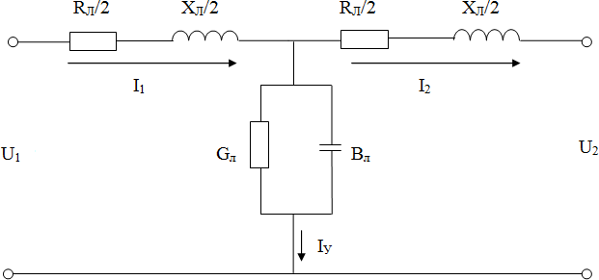
а
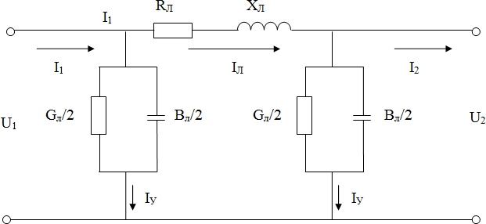
б
Рисунок 2.1 – Схемы замещения линии с сосредоточенными параметрами:
а – Т-образная; б – П-образная

Рассмотрим суть параметров схем замещения, приведенных на рисунке 2.1.

Активное сопротивление (Rл)
Сопротивление одного и того же проводника при протекании по нему переменного тока (активное сопротивление) больше, чем сопро-тивление при протекании постоянного тока (омическое сопротивле-ние) вследствие поверхностного эффекта, заключающегося в вытес-нении тока вдоль сечения проводника из центральной части к по-верхности проводника, т.е. переменный ток неравномерно распреде-ляется по сечению проводника. Это происходит из-за возникновения электродвижущей силы, создаваемой переменным магнитным полем, расположенным внутри проводника. В результате ток в центральной части провода меньше, чем у поверхности, сечение провода исполь-зуется не полностью, и сопротивление провода возрастает по сравне-нию с сопротивлением постоянному току. Поверхностный эффект особенно резко проявляется при токах высокой частоты, а также в стальных проводах, у которых магнитный поток внутри провода зна-чительно больше благодаря высокой магнитной проницаемости ста-ли.
Для линий, выполненных проводами из цветного металла, явление поверхностного эффекта при частоте 50 (60) Гц практически незаметно, поэтому в расчетах активные сопротивления для этих проводов обычно принимают равными их омическим сопротивлениям. Активное сопротивление в электрических схемах ЛЭП является параметром, определяющим процесс рассеивания энергии в виде отдачи тепла в окружающее пространство.
Кроме того, в практических расчетах пользуются величинами сопротивлений при средних температурах, т.е. не учитывается зави-симость активного сопротивления от температуры воздуха и нагрев проводов протекающим по проводнику током.
Для проводов, выполненных из цветного металла (медь, алюми-ний), принято определять сопротивление одного километра длины линии (погонное сопротивление)
r0 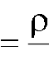, (2.1)
F
где ρ – удельное активное сопротивление материала провода,
Ом∙мм²/км;
F – сечение фазного провода, мм². Для алюминия в зависимости от его состава принимают ρ = 29,5÷31,5 Ом∙мм²/км, а для меди ρ = 18÷19 Ом∙мм²/км.

Активное сопротивление провода на единицу длины линии r₀ (Ом/км) часто называют удельным сопротивлением линии. Значения удельных сопротивлений (сопротивлений постоянному току) линий в зависимости от сечения провода при температуре +20°С приведены в литературе [13, 15, 21] или определяются по выражению (2.1).
Зная r₀ легко определить сопротивление всей линии или ее уча-
стка:



R л r0
где  – длина линии, км.
● , (2.2)

Индуктивное сопротивление (X_{л})
Протекающий по линии переменный ток, образует вокруг про-водников переменное магнитное поле, которое наводит в проводнике электродвижущую силу (ЭДС) самоиндукции. Соседние провода трехфазной линии наводят в нем ЭДС взаимоиндукции. Эти ЭДС са-мо- и взаимоиндукции, складываясь с падением напряжения на ак-тивном сопротивлении провода, уравновешивают приложенное на-пряжение. Сопротивление току, обусловленное противодействием ЭДС само- и взаимоиндукции, называется реактивным индуктивным сопротивлением. Чем дальше друг от друга расположены фазные провода линии, тем влияние соседних проводов будет меньше, а по-ток рассеяния между проводами и, следовательно, индуктивное со-противление линии, обусловленное ЭДС взаимоиндукции больше.
Таким образом, индуктивное сопротивление провода определя-ется явлениями самоиндукции и взаимоиндукции фаз линии и зави-сит от диаметра проводов фазы, расстояния между фазами, конструк-тивного выполнения ЛЭП, частоты тока в сети.
Индуктивное сопротивление 1 км длины линии определяется


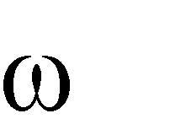
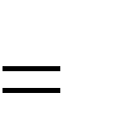
x0 L0
(2.3)

где – погонная эквивалентная индуктивность фазы, Гн/км; – угловая частота переменного тока, рад/с;
При частоте 50 Гц, индуктивное сопротивление 1 км длины ли-

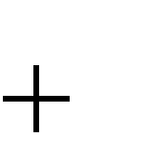
нии определяется по следующей эмпирической формуле.

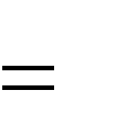
x0 0,145
lg 2Dср.

d
0,0157
, (2.4)

где – диаметр провода;

– относительная магнитная проницаемость материала провода; Dср– среднее геометрическое расстояние между проводами фаз. При известном расположении фаз на опоре среднее геометриче-
ское расстояние определяется по формуле



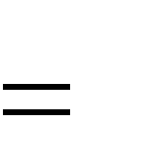
Dср
3 D12 D13 D23
, (2.5)

где D₁₂, D₁₃, D₂₃ – расстояния между проводами фаз.
Возможные схемы расположения проводов ЛЭП приведены на рисунке 2.2.
В выражении (2.4) первое слагаемое называется внешним ин-дуктивным сопротивлением, а второе внутренним.
Внешнее индуктивное сопротивление зависит от диаметра про-вода и среднего геометрического расстояния между фазами, с увели-чением напряжения оно возрастает, но при напряжении 220 кВ и вы-ше вновь уменьшается из-за расщепления проводов фаз. В среднем это сопротивление составляет 0,4 Ом/км – для ВЛ и 0,1 Ом/км – для кабельных сетей.
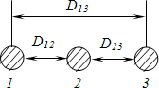
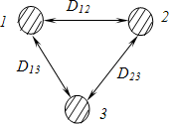
а б
Рисунок 2.2 – Расположение проводов на опоре:
а – в одной плоскости; б – в вершинах треугольника

Внутреннее индуктивное сопротивление зависит от магнитной проницаемости материала, для проводов из цветного металла магнит-ная проницаемость равна 1, и этим сопротивлением можно пренеб-речь.
Значения внешних и внутренних индуктивных сопротивлений на 1 км длины линии в зависимости от сечения провода и среднего геометрического расстояния между проводами фаз, которое ориенти-ровочно можно принимать по таблице 2.1, приведены в [13, 17, 18, 21, 22] и другой справочной литературе.

Индуктивное сопротивление линии определяется по формуле, аналогичной 2.2.



X л x0 .
(2.6)

Расстояние между соседними проводами воздушной линии зави-сит от ее напряжения. Примерные их значения приведены в таблице 2.1.
Таблица 2.1 – Примерные расстояния между соседними проводами на опорах воздушных линий различных напряжений

Напряжение, кВ | До 1 | 10 | 35 | 110 | 220
Расстояния, м | 0,4 – 0,6 | 1,0 – 2,0 | 2,5-3 | 4 – 5 | 7
Таким образом, индуктивное сопротивление ЛЭП, в отличие от активного сопротивления, практически не зависит от сечения прово-дов, определяется исполнением линии и конструкцией фазы.

Активная проводимость линии (G_{л})
Активная проводимость линии обусловливается потерями ак-тивной мощности в режиме холостого хода линии. В линиях эти по-тери вызываются, во-первых, явлением электрической короны и, во-вторых, токами утечки через изоляторы (потери от несовершенства изоляции).
Если напряженность электрического поля вблизи проводов в зависимости от приложенного к ним напряжения превышает величину электрической прочности воздуха (≈20 кВ/см), то вокруг проводов возникает ионизация воздуха, которая сопровождается свечением вокруг проводника, характерным шипящим потрескиванием и озонированием воздуха. Это явление называется явлением короны, вызывает потери активной энергии – потери на корону. Из-за неровностей поверхности многопроволочных проводов, загрязнений и заусениц разряды появляются вначале только в отдельных точках провода – местная корона. По мере повышения напряженности корона распространяется на большую поверхность провода и в конечном счете охватывает провод целиком по всей длине – общая корона.
Напряжение, при котором наступают потери на корону, называ-ется критическим напряжением короны.

Критическое напряжение короны и общие потери мощности на корону определяются по эмпирическим формулам [13, 14, 23], кото-рые мы здесь не приводим. Укажем только, что потери на корону за-висят от напряжения сети, радиуса провода и в значительной степени от атмосферных условий. Эти потери можно уменьшить, увеличив радиус провода либо расстояние между проводами (увеличив габарит ЛЭП), причем наиболее действенной мерой является увеличение ра-диуса провода, в связи с чем на высоких напряжениях (≥ 220 кВ) применяют расщепление проводов фазы с целью увеличения эквива-лентного радиуса провода и снижения критического междуфазного напряжения. Заметное проявление потерь на корону начинается при уровнях напряжения 110 кВ и выше. Наибольшие потери мощности на корону происходят при различных атмосферных осадках. Величи-ны потерь на корону можно определить опытным путем, включив ЛЭП под напряжение вхолостую. Потери на корону не зависят от ма-териала провода.
При проектировании выбор сечений проводов выполняют таким образом, чтобы короны в хорошую погоду не было. Так как увеличение радиуса провода является основным средством снижения потерь на коронирование, то установлены минимально допустимые сечения по условиям короны: при напряжении 110 кВ – 70 мм², при напряжении 220 кВ – 240 мм² и т.д.
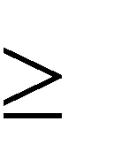
Природа потерь активной мощности в кабельных линиях иная. Здесь потери мощности вызываются явлениями, происходящими в кабеле за счет тока абсорбции. Для кабельных линий диэлектриче-ские потери указываются заводом-изготовителем и должны учиты-ваться при напряжении U 35 кВ.
Потери мощности через изоляторы от токов утечки возникают при включении линии под напряжение, т.е. в местах присоединения проводов к гирляндам изоляторов ВЛ имеют место потери электро-энергии от токов утечки по изоляторам ВЛ. Эти потери незначитель-ны в кабельных линиях и совсем малы в воздушных, в связи с чем мала и активная проводимость линий. Поэтому при расчетах электри-ческих сетей в преобладающем большинстве расчетов потерями ак-тивной мощности на утечку пренебрегают.
Большое влияние на потери мощности на корону и от токов утечки оказывают влажность и загрязнение окружающего воздуха. В зависимости от погоды потери от токов утечки и на корону могут из-меняться в десятки раз, поэтому при анализе, например, влияния по-

годных условий на потери мощности в сети пренебрегать этими по-терями не стоит.
Величину погонной активной проводимости в зависимости от необходимости учета тех или иных потерь можно рассчитать по формуле
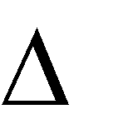
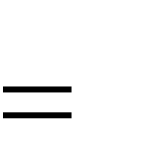
g0 , См/км, (2.7)
Pкор, диэл, ут
U2
ном
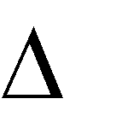
где Pкор, диэл,ут – потери мощности на корону, диэлектрические
(для кабелей) или утечку, определяемые по каталожным данным, в зависимости от уровня напряжения сети.
Активная проводимость участка сети находится следующим образом:


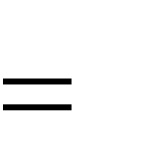
Gл g0 .
(2.8)

Активной проводимостью сельских электрических сетей из-за относительно невысокого напряжения этих сетей практически во всех расчетах пренебрегают, т.е. принимают активную проводимость ли-нии G_{л} равной нулю.

Реактивная емкостная проводимость линии (B_{л})
Реактивная емкостная проводимость линии обусловлена наличием емкостей у каждого из проводов линии по отношению к земле и к дру-гим проводам (фазам), так как любую пару проводов можно рассматри-вать как конденсатор.
Наличие емкостной проводимости B_{л} объясняется тем, что при пе-редаче электроэнергии по ЛЭП в линии возникают переменное магнит-ное поле вокруг проводов и электростатическое поле между фазными проводами и между каждым из проводов и землей. Это поле приводит к появлению токов смещения (происходит переориентация диполей ди-электрика – воздуха в случае ВЛ), или так называемых зарядных токов, значения которых зависят от свойств диэлектрика, окружающего про-водник, и от разности потенциалов между проводом и землей, а для трехфазной линии – также и между фазными проводами. Рабочая ем-кость провода составляется из частичных емкостей и представляет собой отношение количества электричества, соответствующего силовым лини-ям, исходящим из данного провода, к другим проводам и к земле, к по-тенциалу этого провода. Иначе говоря, рабочая емкость представляет собой отношение заряда данного провода к потенциалу этого провода.

Величина рабочей емкости провода зависит от размеров прово-дов, их взаимного пространственного расположения, расстояния ме-жду проводами и от диэлектрической проницаемости среды.
Понятие рабочей емкости справедливо лишь для симметричной системы. Симметричной системой могут являться, например, трех-фазный кабель или трехфазная воздушная линия с расположением проводов в вершинах равностороннего треугольника при условии достаточной удаленности проводов от земли.
Если же трехфазная воздушная линия несимметрична, то и для такой линии можно пользоваться понятием рабочей емкости, при ус-ловии, что в линии будет осуществлен полный цикл перестановки проводов (транспозиция) и если пренебречь влиянием близости зем-ли, соседних цепей (для двухцепной линии) и грозозащитных тросов.
Погонные емкостные проводимости между фазами и между проводами и землей, грозозащитными тросами и заземленными час-тями опоры моделируются одним параметром – емкостной проводи-мостью фазы b₀.
В практических расчетах рабочую емкость одного километра воздушной линии можно определить по следующей эмпирической формуле


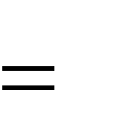
c 0,24
0
lg Dср
10⁶ , Ф/км.

(2.9)

rпр

Погонная емкостная проводимость воздушных и кабельных ли-ний определяется по формуле




b0 C0 , См/км. (2.10)
Для воздушных линий при частоте 50 Гц величина погонной ем-костной проводимости может быть определена по формуле

b0

lg
.


ср
7,58 10 ⁶
D

Rпр
(2.11)

Формула (2.9) непригодна для определения рабочей емкости ка-белей, так как жилы кабеля находятся на близком расстоянии друг от

друга. Изоляцией служит не воздух, имеющий диэлектрическую про-ницаемость ε = 1, а изоляция с диэлектрической проницаемостью ε = 3÷4. Кроме того, вблизи токоведущих жил имеется заземленная свин-цовая оболочка, благодаря чему электрическое поле кабеля резко от-личается от электрического поля воздушной линии.
Ввиду необходимости знать конструктивные и прочие данные о кабеле обычно пользуются готовыми заводскими значениями рабочей емкости трехжильного кабеля в зависимости от напряжения и марки кабеля.
В сельских электрических сетях, имеющих относительно не-большую протяженность и невысокие номинальные напряжения, то-ки проводимостей малы по сравнению с токами нагрузок. Поэтому при типовых электрических расчетах этих сетей емкостные проводи-мости линий не учитываются. Однако и для этих сетей учет емкост-ных проводимостей необходим при рассмотрении некоторых режи-мов, существование которых само по себе обусловлено только нали-чием емкостных проводимостей. Например, режим однофазного за-мыкания на землю в сети с изолированной или компенсированной нейтралью или анализ режимов работы нейтралей электрических се-тей различного класса напряжений невозможно провести без учета емкостных проводимостей этих сетей.
Активная G_{л} и реактивная В_{л} проводимости, так же как активное R_{л} и реактивное X_{л} сопротивления, равномерно распределены вдоль линии электропередачи. Однако при расчетах линий электропередачи пользуются упрощенными методами, рассматривая линию не с рав-номерно распределенными, а с сосредоточенными активными и реак-тивными сопротивлениями и проводимостями.
Для линий электропередачи протяженностью до 300 км с доста-точной точностью можно полагать проводимости сосредоточенными в середине линии, а ее сопротивления – по концам (Т-образная схема замещения), или, наоборот, сопротивления – в середине, а проводи-мости – по концам линии (П-образная схема замещения).
Примерные значения емкостных проводимостей для голых алю-миниевых проводов находятся в пределах (2,6 – 2,8) 10^{–6} См/км [13].
Схемы замещения линий, приведенные на рисунке 2.1 в расче-тах сельских электрических сетей напряжением 0,38 – 35 кВ чаще всего упрощаются (не учитываются активная и емкостная проводи-мости) и применяется схема, приведенная на рис. 2.3. Однако следует помнить, что применение упрощенных схем даже в сетях 10 – 35 кВ

должно быть обоснованным. Например, при моделировании режима однофазного замыкания на землю в сетях с изолированной или ком-пенсированной нейтралью пренебрежение емкостными проводимо-стями недопустимо. В этом случае необходимо использовать схему замещения, приведенную на рисунке 2.4.
В последние годы в нашей стране и за рубежом широкое приме-нение находят ЛЭП, выполненные самонесущими изолированными проводами (СИП), по своим характеристикам такие воздушные ЛЭП приближаются к кабельным линиям, которые для электроснабжения удаленных сельскохозяйственных потребителей практически не ис-пользуются. Рабочая емкость линий, выполненных проводами СИП, существенно выше емкости воздушных линий с голыми проводами, так как жилы СИП расположены близко друг к другу, а диэлектриче-ская проницаемость изоляции проводов значительно больше единицы – диэлектрической проницаемости воздуха.

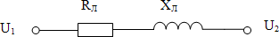

Рисунок 2.3 – Упрощенная схема замещения воздушной линии электропередачи напряжением 0,38 – 35 кВ
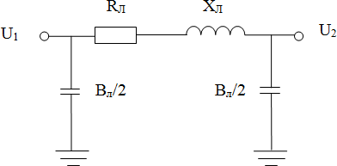

Рисунок 2.4 – Схема замещения линии электропередачи напряжением 10 – 35 кВ, выполненной проводами СИП

Рабочая емкость СИП приводится в каталожных данных заво-дов-изготовителей, а в случае их отсутствия при моделировании не-обходимо пользоваться данными эксплуатационных замеров. При-мерные значения рабочих емкостей для СИП напряжением 10 кВ

финской фирмы «SAXKA» по данным заводов-изготовителей приве-дены в таблице 2.2.
Таблица 2.2 – Параметры проводов «SAXKA» напряжением 10 кВ

Сечение жил, мм² | 3x25 | 3x50 | 3x70 | 3x95 | 3x120 | 3x150
Сопротивление жилы постоян-  ному току при t=20ºС, Ом/км | 1,20 | 0,641 | 0,443 | 0,32 | 0,253 | 0,206
Индуктивность, Гн/км∙10⁻³ | 0,52 | 0,46 | 0,44 | 0,42 | 0,4 | 0,39
Рабочая емкость, Ф/км∙10⁻⁶ | 0,13 | 0,16 | 0,19 | 0,21 | 0,23 | 0,24

Моделирование линий электропередачи в программе MATLAB приложении Simulink
В программе MATLAB принята приближенная модель линии, схема которой приведена на рисунке 2.5. Условные графические изо-бражения элементов здесь не полностью соответствуют изображени-ям, принятым в России. Особенно сильно отличается от принятого в России изображение резистора. Поскольку пиктограммы всех схем состоят из условных изображений, принятых в англоязычной литера-туре, здесь для пояснения приведена схема, приводимая в области
«Help» программы MATLAB без корректировки к условным изобра-жениям элементов, принятым в России.
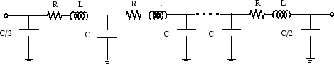

Рисунок 2.5 – Схема замещения линии электропередачи, принятая в программе MATLAB
Каждую секцию этой модели линии можно рассматривать как частный случай более полных моделей, приведенных на рисунке 2.1 (в модели рисунка 2.5 не учитывается активная проводимость, по сравнению с моделями рисунка 2.1). Модель может содержать от од-ной до нескольких последовательно соединенных идентичных секций с сосредоточенными параметрами, что позволяет приближенно учесть распределение параметров вдоль линии.



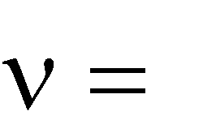
Число секций зависит от частотного диапазона, который необ-ходимо охватить при моделировании. Приближенно число секций можно определить из выражения
N v
8
1
LC

fmax
, Гц
;
, (2.12)

где N – число секций линии; v – скорость распространения вол-ны в км/c, при измерении индуктивности в Гн/км и емкости в Ф/км;
● – длина линии, км.

Как видим из схемы замещения линии, применяемой в програм-ме MATLAB (рис. 2.5), при создании модели необходимо задавать индуктивность участков сети. Удельная индуктивность при извест-ном удельном индуктивном сопротивлении определяется по формуле

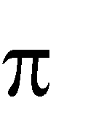

L0 x0 /(2 f )

x₀ / 314.
(2.13)

В общем случае для моделирования ЛЭП в программе преду-смотрено три блока, пиктограммы, название и назначение которых приведены в таблице 2.3.
Таблица 2.3 – Пиктограммы, название и назначение блоков для моделирования линий электропередачи

№ | Пиктограмма | Название и назначение блока
1 | Pi Section Line | Pi Section Line  Линия электропередачи с сосредоточенными парамет-рами – моделирует однофазную линию электропере-дачи с сосредоточенными параметрами.
 | A A | Three-Phase PI Section Line  Трехфазная линия электропередачи с сосредоточен-ными параметрами – моделирует трехфазную линию электропередачи с сосредоточенными параметрами с учетом взаимной индуктивности фаз линии. Модель состоит из одной секции. Для создания модели из не-скольких секций необходимо последовательно вклю-  чить нужное количество блоков.
2 | B B  C C
 | Three-Phase PI Section Line
3 | Distributed Parameters Line | Distributed Parameters Line  Линия электропередачи с распределенными парамет-рами. Моделирует многофазную линию электропере-дачи с распределенными параметрами. Применяется для моделирования длинных линий электропередачи, высокочастотных цепей, антенных кабелей и т. п.

Как уже указывалось, в реальной линии электропередачи сопро-тивления, индуктивность и емкость равномерно распределены вдоль линии. Точный учет этого распределения необходим для высоко-вольтных линий электропередачи, длина которых соизмерима с дли-ной волны тока в ней. В программе MATLAB для этого предусмотрен блок № 3. С помощью этого блока моделируют протяженные воз-душные линии длиной 300 – 350 км и более и кабельные линии дли-ной 50 – 60 км. Поскольку ЛЭП сельских электрических сетей значи-тельно короче, при моделировании нет необходимости учитывать распределение параметров вдоль линии, поэтому третий блок мы не рассматриваем. Рассмотрим подробно первые два блока.

Модель линии с сосредоточенными параметрами Pi Section Line
Окно задания параметров блока для моделирования фазы линии (численные значения параметров определены в примере 2.1) приве-дено на рисунке 2.6.
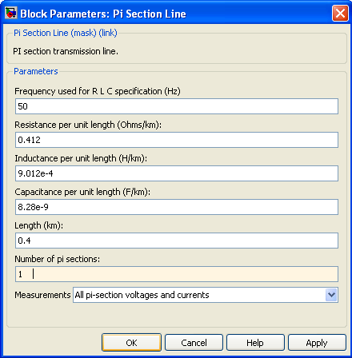
Рисунок 2.6 – Окно настроек параметров блока Pi Section Line

Параметры блока Pi Section Line
Frequency used for R L C specification (Hz) – [Частота, исполь-зуемая для вычисления параметров линии, (Гц)];
Resistance per unit length (Ohm/km) – [Сопротивление линии на 1 км длины (Ом/км)];
Inductance per unit length (H/km) – [Индуктивность линии на 1 км длины (Гн/км)];
Capacitance per unit length (F/km) – [Емкость линии на 1 км длины (Ф/км)];
Length (km) – [Длина линии (км)];
Number of pi sections – [Число pi секций. Минимальное значе-ние – 1.];
Measurements – [Измеряемые переменные]. Значения параметра выбираются из списка:
- None – нет переменных для измерения;
- Input and output voltages – выбраны входные и выходные на-пряжения;
- Input and output currents – выбраны входные и выходные то-ки;
- All voltages and currents – выбраны все напряжения и токи. Для просмотра выбранных величин при моделировании в мо-
дель можно добавить блок Multimeter (мультиметр). В окне Available Measurement (доступные измерения) блока Multimeter, измерение будет идентифицировано меткой, сопровождаемой именем блока:

Измерение Метка
Напряжение на передающей стороне (вход блока) – Us Напряжение получающей стороны (выход блока) – Ur Ток на передающей стороне (вход блока) – Is Ток получающей стороны (выход блока) – Ir

Модель линии с сосредоточенными параметрами Three-Phase PI Section Line
Окно задания параметров блока для моделирования трехфазной
линии Three-Phase PI Section Line приведено на рисунке 2.7.
Параметры блока Three-Phase PI Section Line:

Frequency used for R L C specification (Hz) – [Частота, исполь-зуемая для вычисления параметров линии – частота работы линии (Гц)];
Positive- and zero-sequence resistances [R1 (Ohms/km) R0 (Ohms/km)] – [Сопротивление прямой и нулевой последовательно-стей линии на 1 км длины (Ом/км)]. Параметр задается в виде векто-ра;
Positive- and zero-sequence inductances [L1(H/km) L0 (H/km)] – [Индуктивность прямой и нулевой последовательностей линии на 1 км длины (Гн/км)]. Параметр задается в виде вектора;
Positive- and zero-sequence capacitances [C1(F/km) C0(F/km)] – [Емкость прямой и нулевой последовательностей линии на 1 км дли-ны (Ф/км)]. Параметр задается в виде вектора;
Line section length (km) [Длина линии (км)].
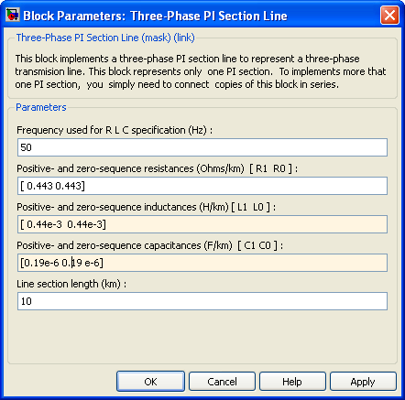
Рисунок 2.7 – Окно настроек параметров блока
Three-Phase PI Section Line

Как видим из обзора блоков, моделирующих линии электропе-редачи, для моделирования четырехпроводных сетей можно восполь-зоваться четырьмя блоками Pi Section Line. В зависимости от постав-ленной задачи ЛЭП сельских электрических сетей иногда целесооб-разно моделировать в соответствии со схемами замещения, приве-денными на рисунках 2.3, 2.4. Для этой цели можно воспользоваться блоками, имеющимися в библиотеке приложения Simulink, пикто-граммы и назначение которых приведены в таблице 2.4.

Моделирование линий блоками Series RLC Branch и Three-Phase Series RLC Branch
Таблица 2.4 – Пиктограммы, название и назначение блоков для моде-лирования последовательно соединенных RLC элементов цепи

Пиктограмма | Название и назначение блока
Series RLC Branch | Series RLC Branch Последовательная RLC-цепь – моделирует по-следовательное включение резистора, индук-тивности и конденсатора
  A A  B B  C C  Three-Phase Series RLC Branch | Three-Phase Series RLC Branch Трехфазная последовательная RLC-цепь – моделирует трехфазную цепь, состоящую из трех RLC-цепей
Блок Series RLC Branch удобно использовать для моделирова-ния четырехпроводных или несимметричных трехпроводных сетей. Окно задания параметров блока показано на рисунке 2.8.
Параметры блока Series RLC Branch:
Branch type [Тип цепи] – Параметр выбирается из списка
- L – индуктивный,
- C – емкостный,
- R – активный,
- RL – активно-индуктивный,
- RC – активно-емкостный,
- RLC – активно-индуктивный-емкостный,

Open circuit – разорванная цепь.
Resistance R (Ohms) – [Сопротивление (Ом)]. Величина актив-ного сопротивления. Для исключения резистора из цепи значение со-

противления нужно задать равным нулю. В этом случае на пикто-грамме блока резистор отображаться не будет;

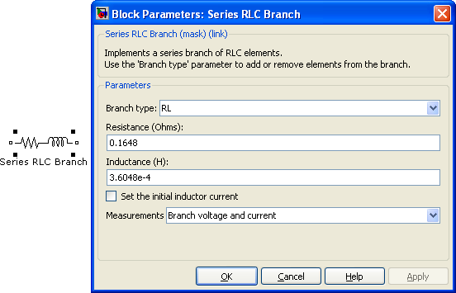
Рисунок 2.8 – Пиктограмма блока Series RLC Branch при исключенной емко-сти из цепи и окно задания параметров блока

Inductance L (H) – [Индуктивность (Гн)]. Величина индуктив-ности. Для исключения индуктивности из цепи ее величину нужно задать равной нулю. В этом случае на пиктограмме блока индуктив-ность отображаться не будет;
Capacitance C (F) – [Емкость (Ф)]. Величина емкости. Для ис-ключения конденсатора из цепи значение емкости нужно задать рав-ной inf (бесконечное значение емкости, что превращает ее в провод-ник). В этом случае конденсатор на пиктограмме блока показан не будет;
Measurements – [Измеряемые переменные]. Параметр позволяет выбрать передаваемые в блок Multimeter переменные, которые затем можно увидеть с помощью блока Scope. Значения параметра выби-раются из списка:
- None – нет переменных для отображения,
- Branch voltage Voltage – напряжение на зажимах цепи,
- Branch current – ток цепи,

- Branch voltage and current – напряжение и ток цепи; отображае-мым сигналам в блоке Multimeter присваиваются метки:
  - Ib – ток цепи,
  - Ub – напряжение цепи.
При моделировании ЛЭП последовательной цепочкой сопро-тивлений необходимо определить параметры линии для всего участка моделируемой сети (пересчитать погонные параметры в зависимости от длины моделируемого участка).
На рисунке 2.8 указаны параметры цепи, соответствующие при-меру 2.1, при этом емкость из схемы замещения линии исключена. Исключить емкость можно, задав в выпадающем списке строки Branch type тип блока (RL) или в строке Capacitance C (F) значение емкости бесконечность (inf).
Блок Three-Phase Series RLC Branch целесообразно использо-вать для моделирования симметричных трехфазных сетей напряже-нием 0,38 – 35 кВ, когда нет необходимости учитывать емкостную проводимость линии. Задание параметров блока аналогично блоку Series RLC Branch, пример окна задания параметров приведен в раз-деле 5 (рис. 5.4).

Примеры определения параметров линии для моделирования в программе MATLAB

Пример 2.1
Определить параметры четырехпроводной линии 0,38 кВ, для моделирования в программе MATLAB. Длина линии 400 м, фазные и нулевой провода линии выполнены проводом одинакового сечения марки А-70. Среднегеометрическое расстояние между проводами фаз принять 40 см.
Решение
Фазные и нулевой провода ЛЭП можно смоделировать с помо-щью блоков Pi Section Line или Series RLC Branch.

- Определим параметры проводов для моделирования линии блоком

Pi Section Line:
По каталожным данным [21; 22] находим r₀=0,412 Ом/км; при D_{ср}=400 мм (табл. 2.1), x₀=0,283 Ом/км.




Определим индуктивность на 1 км длины линии.
0,283
314

L0
9,012
10 4
Гн/км;

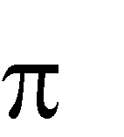

Емкость линии на 1 км длины определим приближенно по ори-ентировочному значению емкостной проводимости для таких линий b₀=2,6 10^{–6} См/км.
x 0
2 f


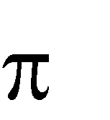



C b0 2,6 10⁶ 8,28 10⁹.

⁰ 2 f
314

- Определим параметры проводов для моделирования линии блоком

Series RLC Branch:
Параметры линии длиной 400 м.
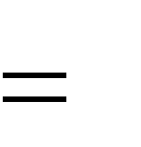




Rл r0  0,412 0,4 0,1648 Ом;








Xл x0  0,283 0,4 0,1132 Ом;
0,1132
314

Lл
3,6048
104

Гн.

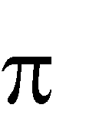

Исключим емкость, задав в выпадающем списке строки Branch type тип блока (RL) или в строке Capacitance C (F) значение емкости бесконечность (inf), при этом пиктограмма блока принимает вид, изображенный на рис. 2.8.
Xл
2 f
Окно настроек блока Pi Section Line для рассмотренного примера приведено на рисунке 2.6, а блока Series RLC Branch на рисунке 2.8.

Пример 2.2
Для моделирования в программе MATLAB определить парамет-ры участка трехфазной линии напряжением 10 кВ, длиной 10 км. Ли-ния выполнена финским проводом СИП марки SAXKA-WM сечени-ем 70 мм².
Решение
Определим параметры линии для моделирования блоком Three Phase Pi Section Line.
Финские производители проводов задают погонные параметры в
виде, пригодном для непосредственного ввода в программу, пересче-та параметров не требуется.
Каталожные данные проводов:
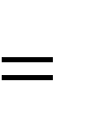


r0 0,44 Ом / км ; L0 0,44 мГн/ км ; с0 0,19 мкФ/ км .

Трансформаторы
Трансформаторы предназначены для преобразования одной сис-темы напряжений в другую. Передача электрической энергии на большие расстояния осуществляется на повышенном напряжении, поэтому на электростанциях устанавливаются повышающие транс-форматоры, с помощью которых электрическая энергия, выработан-ная на генераторном напряжении, передается в распределительное устройство повышенного напряжения. Потребители чаще всего полу-чают питание на напряжениях 0,22 – 10 кВ, поэтому перед потреби-телями должны быть установлены подстанции с понижающими трансформаторами.
Трансформатор – это статическое электромагнитное устройство, имеющее две (двухобмоточный) или три (трехобмоточный) индук-тивно связанные обмотки.
Основными элементами силового трансформатора являются об-мотки и магнитопровод.
Обмотку трансформатора, подключенную к сети с высоким на-пряжением, называют обмоткой высшего напряжения (ВН); обмотку, присоединенную к сети меньшего напряжения, – обмоткой низшего напряжения (НH).
Любая обмотка (катушка) обладает индуктивностью и активным сопротивлением, поэтому обмотки трансформатора, по которым про-текают токи, должны вводиться в схему замещения активными и ин-дуктивными сопротивлениями.
Намагничивание сердечника магнитопровода характеризуется кривой намагничивания B = f(H). Эта зависимость является нелиней-ной, так как на кривой B = f(H) имеется участок, после которого дальнейший рост напряженности магнитного поля практически не приводит к увеличению индукции в стали. В этой зоне происходит насыщение электротехнической стали. Отношение индукции к на-пряженности поля в любой точке кривой намагничивания называется магнитной проницаемостью (µ), которая характеризует способность материала к намагничиванию и является характеристикой электро-технической стали.
Из-за непрерывного изменения величины и направления намаг-ничивающего тока, протекающего в первичной обмотке трансформа-тора, в магнитопроводе создается изменяющийся магнитный поток, приводящий к перемагничиванию электротехнической стали. Элек-

трическая энергия, затраченная на перемагничивание, преобразуется в тепловую энергию, которая приводит к нагреву магнитопровода трансформатора, т.е. потерям энергии. Кроме того, потоки рассеива-ния обмоток частично замыкаются через бак и другие стальные эле-менты трансформатора, что вызывает дополнительные потери на пе-ремагничивание и вихревые токи. Для снижения этих потерь сталь-ные баки трансформатора экранируют пакетами электротехнической стали или пластинами из немагнитных материалов (меди, алюминия). Из-за нелинейности характеристики намагничивания ток намаг-ничивания является несинусоидальным – зависимость тока намагни-чивания от времени является периодической функцией, но с «вытяну-той» по отношению к функции синуса формой кривой. Ток намагни-чивания и ток, вызывающий потери в стали трансформатора, склады-ваясь с нагрузочным током, протекает по первичной обмотке. Так как нагрузочный ток обычно в десятки раз больше тока намагничивания, то суммарный ток первичной обмотки является практически сину-соидальным. Несинусоидальность тока намагничивания трансформа-тора следует учитывать в режимах работы трансформатора близких к холостому ходу. Кроме того, несинусоидальность тока трансформа-тора значительно увеличивается при повышении напряжения, подве-
денного к первичной обмотке трансформатора [24].

Схема замещения трансформаторов и определение ее параметров
При моделировании трансформаторы вводятся в модель схемой замещения. При этом электромагнитные (трансформаторные), связи заменяются электрическими.
В принципе трансформаторы, так же как и ЛЭП, можно модели-ровать различными схемами замещения [13; 24]. Наиболее точной, хотя и неудобной для практических расчетов, выполняемых вручную, является Т-образная схема замещения (рис. 2.9). В программе MATLAB для моделирования трансформатора применяется именно эта схема, поэтому рассмотрим ее более подробно.
Схема замещения трансформатора, так же как и линии, имеет продольные и поперечные элементы.
Продольные элементы представлены активными и индуктивны-ми сопротивлениями первичной (R₁, X₁) и вторичной (R₂, X₂) обмо-ток.

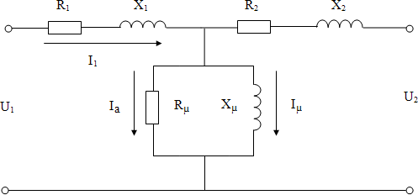
Рисунок 2.9 – Т-образная схема замещения двухобмоточного трансформатора

Поперечная ветвь (ветвь намагничивания трансформатора) представлена в виде активным (R_{µ}) и индуктивным (X_{µ}) сопротивле-ниями. Два последних параметра определяют активную I_{a} и реактив-ную I_{µ}, составляющие тока намагничивания трансформатора I_{x}. Ак-тивная слагающая тока обусловлена потерями мощности в стали трансформатора, реактивная определяет намагничивающий поток взаимоиндукции обмоток трансформатора. Необходимо отметить, что в отечественной практике в отличие от MATLAB в схеме замещения силовых трансформаторов при моделировании электрических сетей принято определять не индуктивности обмоток, а их индуктивные сопротивления, а поперечную ветвь намагничивания представляют при этом активной и индуктивной проводимостями [13; 19].
Рассмотрим, как расчетным путем определить параметры трансформаторов для моделирования в программе MATLAB по ката-ложным данным зарубежных и отечественных заводов-изготовителей. Параметры трансформаторов согласно последней вер-сии программы MATLAB можно задавать в именованных или в отно-сительных единицах.
Параметры трехфазного двухобмоточного трансформатора, не-обходимые для моделирования в программе MATLAB, приведены в таблице 2.5. В таблице для примера приведены параметры трехфазно-го двухобмоточного трансформатора зарубежного производства мощностью 300 кВА.
Расчет параметров трансформаторов, приведенных к базисным величинам, в общем случае можно определить по выражениям, ука-

занным в таблице 2.6. Здесь для примера приведены расчеты пара-метров трансформатора с каталожными данными, соответствующими таблице 2.5. Эти расчеты приводятся в руководствах к программе MATLAB, переведенных с английского языка [1; 4] и адаптированы к каталожным данным трансформаторов, которые приводятся зарубеж-ными изготовителями.

Таблица 2.5 – Параметры трехфазного двухобмоточного транс-форматора, необходимые для моделирования в программе MATLAB
(по каталожным данным зарубежных изготовителей)
Параметр | Обозначение | Значение | Единицы  измерения
Число фаз | m | 3 | -
Nominal power  (номинальная мощность) | Pн | 300 | кВА
Nominal frequency  (номинальная частота сети) | fн | 60 | Гц
Первичная обмотка:
Схема соединения | - | звезда | -
Nominal voltage (номинальное напряжение) | U1н | 25 | кВ
Line-to-line resistance  (межфазное сопротивление) | R₁* | 0,01 | о.е.
Leakage reactance  (Индуктивность рассеяния) | L₁* | 0,02 | о.е.
Вторичная обмотка:
Схема соединения | - | треуголь-  ник | -
Nominal voltage (номинальное напряжение) | U2н | 600 | В
Line-to-line resistance  (межфазное сопротивление) | R₂* | 0,01 | о.е.
Leakage reactance  (Индуктивность рассеяния) | L₂* | 0,02 | о.е.
Magnetizing losses at nominal voltage in % of nominal current
(потери на намагничивание при номинальном напряжении в % от номинального тока):
Resistive (активные) | I10a | 0,2 | %
Inductive (реактивные) | I10p | 0,2 | %

Таблица 2.6 – Расчет базисных величин трансформатора по каталожным данным зарубежных изготовителей

Параметр | Расчетное выражение | Значение | Единицы  измерения
Frequency  (частота) | 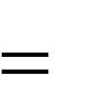  fб fн | 60 | Гц
Первичная обмотка:
Power (мощность) |   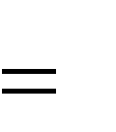    Pн 300 103  P1б m 3 | 100∙10³ | ВА
Voltage (напряжение) |   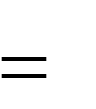    U1 25 103  U1б  3 3 | 14434 | B
Current (ток) |   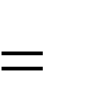    P1б 100 103  I1б U 14434  1б | 6,928 | А
Impedance (полное  сопротивление) | Z U1б 14434  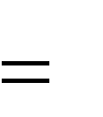    1б I1б 6,928 | 2083 | Ом
Resistance  (активное сопротивление) | R U1б 14434      1б I1б 6,928 | 2083 | Ом
Inductance (индуктивность) | L Z1б 2083          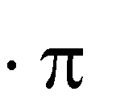    1б 2 fб 2 3,142 60 | 6,63 | Гн
Вторичная обмотка:
Power (мощность) |       Pн 300 103  P2б m 3 | 100∙10³ | ВА
Voltage  (напряжение) |     U 2б U 2 600 | 600 | B
Current (ток) |       P2б 100 103  I2б U 600  2б | 166,7 | А
Impedance (полное  сопротивление) | Z U 2б 600      2б I2б 166,7 | 3,60 | Ом
Resistance (активное  сопротивление) | R U 2б 600      2б I 2б 166,7 | 3,60 | Ом
Inductance (индуктивность) | L Z2б 3,60          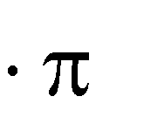    2б 2 fб 2 3,142 60 | 0,01146 | Гн
Параметры цепи намагничивания по данным зарубежных заво-дов-производителей в относительных единицах можно найти, исполь-зуя величину активной и реактивной составляющих тока намагничи-

вания (I_{10a}, I_{10p} ), задаваемую в процентах относительно номинального тока. Например, при величине составляющих тока намагничивания равной, заданной в таблице 2.5 (по 0,2%) сопротивление и индуктив-ность цепи намагничивания будут равны 1/(0,02) = 500 о.е. Именно эти параметры цепи намагничивания и задаются по умолчанию при извлечении трансформатора из библиотеки SimPowerSystems.
Для определения параметров трансформаторов по каталожным данным наших заводов-изготовителей, перечень которых приведен в таблице 2.7, нами получены расчетные выражения для определения приведенных значений параметров двухобмоточных трансформато-ров, для моделирования трансформаторов в программе MATLAB. Расчетные выражения приведены в таблице 2.8. Здесь в качестве U_{б} должно приниматься номинальное напряжение обмотки трансформа-тора, к напряжению которой приводятся все сопротивления. Чаще всего при моделировании электрических сетей за базисное напряже-ние принимают напряжение той обмотки, которая непосредственно присоединена к линии. Значения сопротивлений, приведенные к на-пряжению высшей обмотки, будут в (U_{вн}/ U_{нн})² раз большими, чем если бы параметры схемы замещения были приведены к обмотке низкого напряжения.
Таблица 2.7 – Параметры трехфазного двухобмоточного трансформа-тора, необходимые для моделирования в программе MATLAB
(по каталожным данным отечественных изготовителей)

Параметр | Обозначение | Значение | Единицы  измерения
Число фаз | m | 3 | -
Номинальная мощность трансформатора | Sнт | 63 | кВА
Номинальная частота сети | f_{н} | 50 | Гц
Напряжение короткого замыкания | Uк% | 4,5 | %
Потери короткого замыкания | 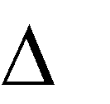  Pкз | 1,28 | кВт
Потери холостого хода |     Pх | 0,24 | кВт
Ток холостого хода | х% | 2,8 | %
Схема соединения обмоток | Y/Y_{Н}
Необходимо отметить, что активные и индуктивные сопротив-ления обмоток в отличие от программы MATLAB (см. табл. 2.5) оп-ределены по данным параметров из опыта короткого замыкания трансформатора. При этом использовано общепринятое в электриче-

ских машинах допущение, что в режиме короткого замыкания поте-рями в цепи намагничивания трансформатора можно пренебречь [24].
Таблица 2.8 – Расчетные выражения для определения приведенных значений параметров двухобмоточных трансформато-
ров по каталожным данным отечественных производителей

Параметр трансформатора | Именованные единицы |  |  | Относительные единицы, о.е.
 | Формула |  | Размер-  ность
Активное  сопротивление об-моток |   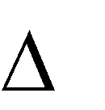  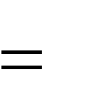  Ркз U2    R1б R 2б б  2 S2  нт |  | Ом |   R R Ркз 1* 2* 2 S        нт
Полное сопротивление об-моток |   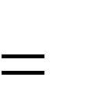  Uк% U2    Z1б Z2б б  100 2 Sнт |  | Ом | Z Z Uк%      1* 2* 200
Индуктивное со- |     X1б X2б |  |  |     X1* X2*
 |  | Z2 R 2 |  |  | Z2 R 2
противление обмо- |  | 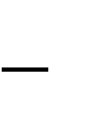  1б 1б | Ом |  |   1* 1*
ток
Индуктивность об-моток |   L1б L2б X1    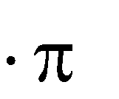    2 f |  | Гн | 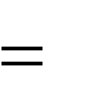    L1* L2* X1*
Полные потери мощности в режиме холостого хода  трансформатора | 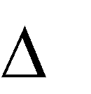  S Iх% S      х 100 нт |  | кВА | 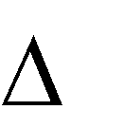  S Iх%  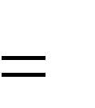  х* 100
Намагничивающая |  |  |  | 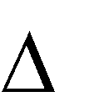          Qх* S2* P2  х х*
мощность транс-  форматора |           Qх S2 P2  х х |  | квар
Активное сопро-тивление цепи на-  магничивания | 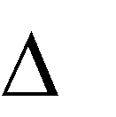  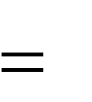  U 2    R б  Pхх |  | Ом |       R * Sнт Pхх
Индуктивное со-противление цепи  намагничивания | 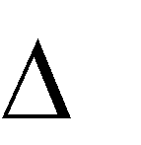  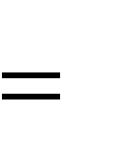  U2    X б  Qх |  | Ом | X 1    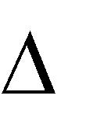  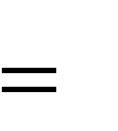  * Qх
Индуктивность це-пи намагничивания | X    L    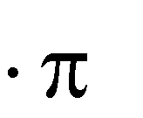  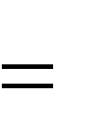    2 f |  | Гн |   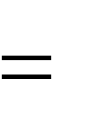  L X *
Если при моделировании режимов необходим более точный учет параметров цепи намагничивания трансформатора, их опреде-ляют на основе реальной конструкции его магнитной цепи и распо-ложения обмоток [25].

При моделировании сложных схем мы рекомендуем до начала составления сложной модели сети в программе MATLAB проверить точность определения параметров цепи намагничивания трансформа-тора, полученных расчетным путем по выражениям таблицы 2.8. Для этого необходимо провести опыт холостого хода трансформатора на виртуальной модели в программе MATLAB и выполнить все необхо-димые замеры, сравнив полученные результаты с каталожными дан-ными (см. пример 2.3). В случае необходимости можно провести кор-ректировку характеристики намагничивания стали, принятую «по умолчанию» в программе MATLAB.
При моделировании трехобмоточных трансформаторов, если трансформатор выполнен с одинаковыми мощностями обмоток, ак-тивные сопротивления определяют по выражениям таблицы 2.8, при-няв


R1 R 2 R 3,
В трѐхобмоточном трансформаторе одна из обмоток может быть выполнена на 2/3 номинальной мощности, (соотношение S_{вн}/S_{сн}/S_{нн}
=100/100/66,7% или 100/66,7/100%). Тогда сопротивления обмоток с номинальной мощностью 100% определяются по выражениям табли-цы 2.8, а для обмотки с меньшей мощностью (66,7%) сопротивление, приведенное к номинальной мощности трансформатора, находят, учитывая обратную пропорциональность сопротивлений и мощно-стей обмоток по выражению

R 66.7 1,5R100 , (2.14)
Индуктивности обмоток трехобмоточного трансформатора оп-ределяют по выражениям таблицы 2.8, определив предварительно полные и индуктивные сопротивления обмоток. Полные сопротивле-ния определяются по аналогичной формуле для двухобмоточного трансформатора, определив напряжения короткого замыкания каж-дой из обмоток по формулам

Uкв% Uкс% Uкн%
0,5(Uкв с 0,5(Uкв с 0,5(Uкн с
Uкв Uкс Uкв
Uкс Uкв Uкв
);
) ;
с ) ,

(2.15)

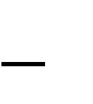


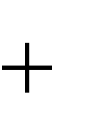

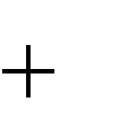


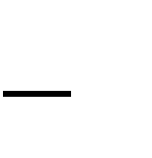



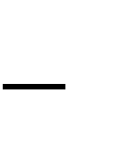





где U_{кв-с}, U_{кв-с} U_{кс-н} – напряжения короткого замыкания в % на каж-дую пару обмоток, по каталогу.
н
н
н
н
н
Индуктивность L_{с} или L_{н}, соответствующая обмотке, для кото-рой напряжение короткого замыкания получилось отрицательным,

имеет величину, близкую к нулю, и при моделировании принимается равной нулю.

Моделирование трансформаторов в программе MATLAB приложении Simulink
Таблица 2.9 – Пиктограммы, название и назначение блоков для моделирования трансформаторов

№ | Пиктограмма | Название и назначение блока
1 | 2 | 3
1 | 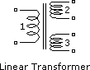 | Linear Transformer  Линейный трансформатор – моделирует трех-или двухобмоточный однофазный трансфор-матор без учета насыщения стали сердечника
2 | 2  1  3  Saturable Transformer | Saturable Transformer Нелинейный трансформатор – моделирует трех- или двухобмоточный однофазный трансформатор. В модели учитывается нели-нейность характеристики намагничивания ма-териала сердечника.
3 | 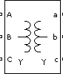  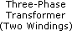 | Tree-Phase Transformer (Two Windings) Моделирует двухобмоточный трансформатор с учетом насыщения стали сердечника
4 | 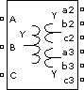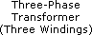 | Tree-Phase Transformer (Three Windings) Моделирует трехобмоточный трансформатор с учетом насыщения стали сердечника

В общем случае для моделирования трансформаторов в про-грамме MATLAB предусмотрено несколько блоков в зависимости от назначения трансформаторов, количества обмоток и их схемы соеди-нения. Причем с развитием программы количество блоков изменяется.
Рассмотрим моделирование трансформатора на примере первых трех блоков.

Моделирование трансформатора блоком Linear Transformer

Схема замещения трансформатора, моделируемая блоком Linear Transformer, принятая в программе MATLAB, показана на рисунке
2.10. Здесь приведена схема замещения трехобмоточного трансфор-матора, соответствующая условным графическим изображениям эле-ментов на пиктограммах блоков и в поле «Help» программы MAT-LAB.
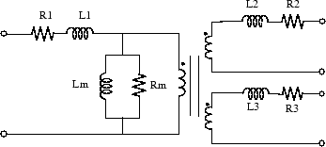
Рисунок 2.10 – Схема замещения однофазного трансформатора принятая в программе MATLAB, моделируемая блоком Linear Transformer
Как видно из сравнения рисунков 2.9 и 2.10, кроме условных изображений отличие схемы принятой в программе MATLAB, от схемы замещения, принятой в отечественной литературе, состоит в том, что поперечная ветвь, моделирующая магнитную систему трансформатора, в англоязычной литературе моделируется не прово-димостями, а активным сопротивлением и индуктивностью цепи на-магничивания. Поэтому для обмоток трансформатора и цепи намаг-ничивания необходимо определять не индуктивное сопротивление, а индуктивности.
Кроме того, как видно из формул таблицы 2.6, индуктивность обмоток трансформатора определяется через полное сопротивление, что справедливо только при пренебрежении активным сопротивлени-

ем обмоток (хотя в схеме замещения (рис. 2.10) активные сопротив-ления обмоток указаны и должны задаваться в параметрах). В боль-шинстве случаев для трансформаторов большой мощности это не да-ет значительной погрешности и совершенно недопустимо для транс-форматоров небольшой мощности, которые устанавливаются на сель-ских трансформаторных подстанциях (активные сопротивления обмо-ток этих трансформаторов соизмеримы с индуктивными сопротивле-ниями).
Окно задания параметров блока, моделирующего двух- или трехобмоточный линейный трансформатор приведено на рисунке
2.11. Здесь указаны параметры трансформатора, задаваемые в про-грамме MATLAB по умолчанию.

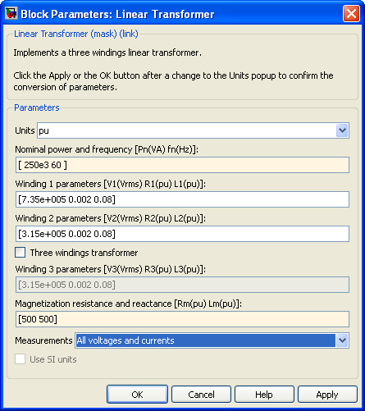
Рисунок 2.11 – Окно настроек блока Linear Transformer с параметрами трансформатора, задаваемыми в программе MATLAB по умолчанию

ска:
Units [Единицы измерения] выбираются из выпадающего спи-

        - pu – параметры задаются в о.е.;
        - SI – параметры задаются в именованных единицах (в сис-теме Си).
Nominal power and frequency [Pn(VA) fn(Hz)] – [Номинальная

полная мощность (ВА) и номинальная частота (Гц)]; (здесь номи-нальная мощность обозначена буквой Pn, но вводить надо Sн – пол-ную мощность трансформатора);
Winding 1 parameters [V1(Vrms) R1(pu) L1(pu)] – [Параметры первой обмотки. Действующее значение напряжения обмотки (В), ак-тивное сопротивление (о.е.) и индуктивность рассеяния (о.е.) обмот-ки];
Winding 2 parameters [V2(Vrms) R2(pu) L2(pu)] – [Параметры второй обмотки. Действующее значение напряжения обмотки (В), активное сопротивление (о.е.) и индуктивность рассеяния (о.е.) об-мотки];
Three windings transformer – [Трехобмоточный трансформа-тор]. При установленном флажке трансформатор имеет две вторич-ные обмотки, если флажок снят, то одну (соответственно изменяется и пиктограмма блока);
Winding 3 parameters [V3(Vrms) R3(pu) L3(pu)] – [Параметры третьей обмотки. Действующее значение напряжения обмотки (В), активное сопротивление (о.е.) и индуктивность рассеяния (о.е.) об-мотки]; окно доступно при установленном флажке;
Magnetization resistance and reactance [Rm(pu) Lm(pu)] – [Со-противление цепи намагничивания (о.е.) и индуктивность цепи на-магничивания (о.е.)];
Measurements – [Измеряемые переменные]. Значения параметра выбираются из списка:

None – нет переменных для измерения,
- Winding voltages – напряжения обмоток,
- Winding currents – токи обмоток,
- Magnetization current – ток намагничивания,
- All voltages and currents – все напряжения и токи.

Моделирование трансформатора блоком Saturable Transformer
Схема замещения трансформатора показана на рисунке 2.12, а окно настроек параметров на рисунке 2.14.
В модели сопротивление цепи намагничивания Rm учитывает активные потери в сердечнике. Нелинейная индуктивность Lsat учи-тывает насыщение сердечника трансформатора.
Нелинейная характеристика в модели задается как кусочно-линейная зависимость между магнитным потоком сердечника и то-ком намагничивания (рис. 2.13,а). В модели имеется возможность за-дать остаточный магнитный поток в сердечнике. В этом случае вто-рая точка нелинейной характеристики должна соответствовать нуле-вому току (рис. 2.13,б).
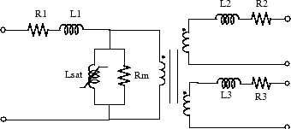
Рисунок 2.12 – Схема замещения трансформатора моделируемого бло-ком Saturable Transformer
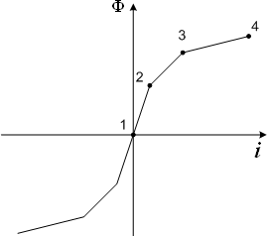
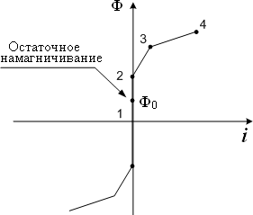
а б
Рисунок 2.13 – Характеристика насыщения трансформатора, моделируемого блоком Saturable Transformer

Параметры блока:
Вкладка Configuration
Three windings transformer – [Трехобмоточный трансформа-тор]. При установленном флажке трансформатор имеет две вторич-ные обмотки, если флажок снят, то одну;
Saturation characteristic [i1(pu) phi1(pu); i2 phi2; …] – [Харак-теристика насыщения сердечника];
Simulate hysteresis – [Моделировать гистерезис]. При установ-ленном флажке в характеристике намагничивания учитывается гисте-резис;
Hysteresis Mat file – [Имя файла данных, содержащего гистере-зисную характеристику]. Файл данных может быть создан с помощью блока Powergui.
Measurements – [Измеряемые переменные]. Значения параметра выбираются из списка:
  - None – нет переменных для измерения,
  - Winding voltages – напряжения обмоток,
  - Winding currents – токи обмоток,
  - Flux and excitation current (Imag_IRm) – поток и ток холосто-го хода,
  - Flux and magnetization current (Imag) – намагничивания,
  - All Measurements (V, I, Flux) – все напряжения, токи и поток.
Вкладка Parameters
Units – [Единицы измерения]. Выбираются из выпадающего списка:
    - pu – параметры задаются в о.е.;
    - SI – параметры задаются в именованных единицах (в сис-теме СИ).
Nominal power and frequency [Pn(VA) fn(Hz)] – [Номинальная полная мощность (ВА) и номинальная частота (Гц)];
Winding 1 parameters [V1(Vrms) R1(pu) L1(pu)] – [Параметры первой обмотки. Действующее значение напряжения обмотки (В), ак-тивное сопротивление (о.е.) и индуктивность рассеяния (о.е.) обмот-ки];
Winding 2 parameters [V2(Vrms) R2(pu) L2(pu)] – [Параметры второй обмотки. Действующее значение напряжения обмотки (В), ак-тивное сопротивление (о.е.) и индуктивность рассеяния (о.е.) обмот-ки];

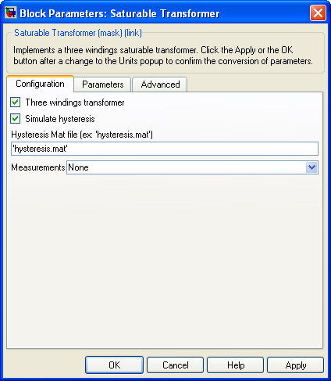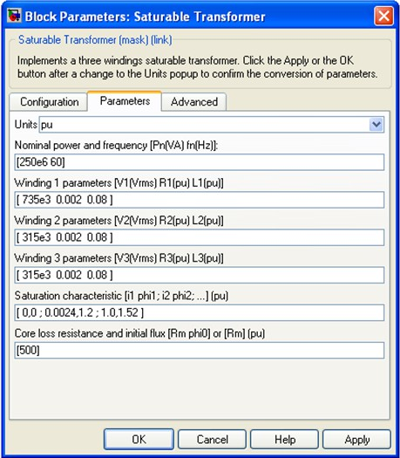
Рисунок 2.14 – Окна настроек конфигурации и параметров блока
Saturable Transformer

Winding 3 parameters [V3(Vrms) R3(pu) L3(pu)] – [Параметры третьей обмотки. Действующее значение напряжения обмотки (В),

активное сопротивление (о.е.) и индуктивность рассеяния (о.е.) об-мотки];
Saturation characteristic [i1(pu) phi1(pu); i2 phi2; …] – [Харак-теристика насыщения сердечника];
Core loss resistance and initial flux [Rm(pu) phi(pu)] or [Rm(pu)] only] – [Сопротивление цепи намагничивания (о.е.) и оста-точный поток (о.е.) или только сопротивление цепи намагничивания (о.е.)].

Вкладка Advanced

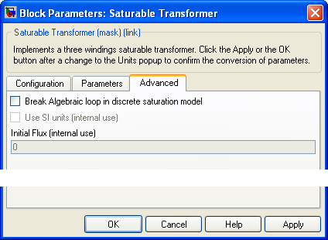
Рисунок 2.15 – Окно настроек вкладки Advanced блока
Saturable Transformer

Break Algebraic loop in discrete saturation model [Разрывать ал-гебраический контур в дискретной модели];
Initial Flux (intemal use) – [Остаточный поток].

Активные сопротивления и индуктивности обмоток, а также со-противления цепи намагничивания задаются в относительных или именованных единицах аналогично модели линейного трансформа-тора.
Характеристика намагничивания задается парами значений на-магничивающего тока и потока в относительных единицах, начиная с

точки (0, 0). Относительные значения тока и потока определяются по выражениям

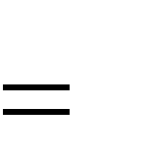



I , Ф ,
I
Iб
Ф
Фб
Iб ,
Фб , (2.16)



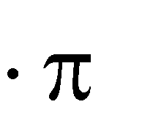

где I  и Ф – относительные значения тока и магнитного потока;
Pн U1
2
U1
2
2
fн
I и Ф – абсолютные значения тока и магнитного потока ;
Iб – базисный ток;
Фб – базисный поток;
Uн – номинальное напряжение первичной обмотки;
fн –- номинальная частота.

Моделирование трансформатора блоком Tree-Phase Transformer (Two Windings)
Блок настроек силового трехфазного двухобмоточного транс-
форматора с учетом насыщения стали сердечника приведен на рисун-ках 2.16, 2.17.
Вкладка Configuration приведена на рисунке 2.16.
Winding 1 (ABC) connection – [Cхема соединения первичной обмотки]. Значение параметра выбирается из списка:
- Y – звезда,
- Yn – звезда с нейтралью,
- Yg –звезда с заземленной нейтралью,
- Delta (D1) – треугольник первой группы (сдвиг напряжений на 30 эл. градусов в сторону отставания по сравнению с соединением в звезду);
- Delta (D11) – треугольник одиннадцатой группы (сдвиг напряже-ний на 30 эл. градусов в сторону опережения по сравнению с со-единением в звезду).
Winding 2 (abc–2) сonnection [Схема соединения вторичной об-мотки] – значение параметра выбирается из списка:
  - Y – звезда,
  - Yn – звезда с нейтралью,
  - Yg –звезда с заземленной нейтралью,
  - Delta(D1) – треугольник первой группы,
  - Delta(D11) – треугольник одиннадцатой группы.

Saturable core – [Насыщающийся сердечник]. При установлен-ном флажке используется нелинейная модель трансформатора;
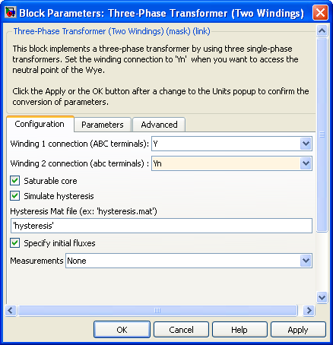
Рисунок 2.16 – Окно настроек вкладки Configuration блока
Tree–Phase Transformer (Two Windings)
Simulate hysteresis – [Моделировать гистерезис]. При установ-ленном флажке в характеристике намагничивания учитывается гисте-резис;
Hysteresis Mat file – [Имя файла данных, содержащего гистере-зисную характеристику]. Файл данных может быть создан с помощью блока Powergui. Параметр доступен при установленном флажке Simulate hysteresis;
Specify initial fluxes [phi0A, phi0B, phi0C] – [Начальные потоки для фаз А В С]. Параметр доступен при моделировании нелинейного трансформатора (флажок Saturable core установлен);
Measurements – [Измеряемые переменные]. Значения параметра вы-бираются из списка:

  - None – нет переменных для измерения,
  - Winding voltages – напряжения обмоток,
  - Winding currents – токи обмоток,
  - Flux and excitation current (Imag_IRm) – поток и ток холостого хода,
  - Flux and magnetization current (Imag) – поток и ток намагничи-вания,
  - All Measurements (V, I, Flux) – все напряжения, токи и поток. Вкладка Parameters приведена на рисунке 2.17.
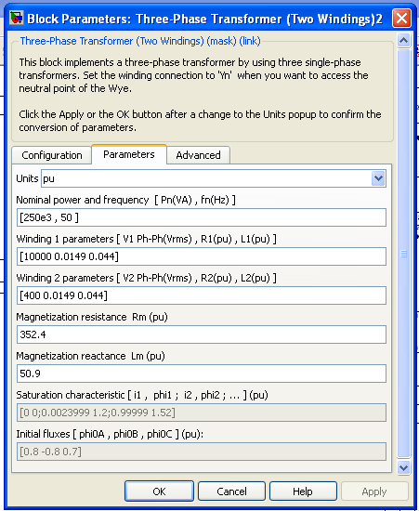

Рисунок 2.17 – Окно настроек параметров блока
Tree-Phase Transformer (Two Windings)

Параметры блока:
Units – [Единицы измерения]. Выбираются из выпадающего списка:
    - pu – параметры задаются в о.е.;
    - SI – параметры задаются в именованных единицах (в сис-теме Си).
Nominal power and frequency [Pn(VA) fn(Hz)] – [Номинальная мощность (ВА) и частота (Гц) трансформатора];
Winding 1 parameters [V1 Ph-Ph(V), R1(pu), L1(pu)] – [Пара-метры первой обмотки]. Линейное напряжение (В), активное сопро-тивление обмотки (о.е.), индуктивность обмотки (о.е.);
Winding 2 parameters [U2 Ph-Ph(V), R2(pu), L2(pu) ] – [Пара-метры второй обмотки]. Линейное напряжение (В), активное сопро-тивление обмотки (о.е.), индуктивность обмотки (о.е.);
Magnetization resistance Rm (pu) – [Сопротивление цепи на-магничивания (о.е.)];
Magnetization reactance Lm (pu) – [Индуктивность цепи намаг-ничивания (о.е.)]. Параметр доступен при моделировании линейного трансформатора (флажок Saturable core не установлен);
Saturation characteristic (pu) [i1, phi1; i2, phi2 ;…] – [Характе-ристика насыщения сердечника]. Значения намагничивающего тока и магнитного потока задаются в относительных единицах. Параметр доступен при моделировании нелинейного трансформатора (флажок Saturable core установлен);
Initial fluxes [phi0A, phi0B, phi0C] – [Начальные потоки для фаз А В С]. Параметр доступен при моделировании нелинейного транс-форматора (флажок Saturable core на вкладке Configuration уста-новлен);

Примеры определения параметров
трансформаторов для моделирования в программе MAT-LAB

Пример 2.3
Определить параметры Т-образной схемы замещения двухобмо-точного трансформатора ТМ номинальной мощностью 63 кВА, на-пряжением 10/0,4 кВ для моделирования в программе MATLAB по каталожным данным отечественных заводов-изготовителей. Ката-

ложные данные приведены в таблице 2.7. Расчет выполнить методом именованных и относительных единиц.
Решение
Расчет параметров выполним по формулам, приведенным в таб-лице 2.8. За базисную ступень напряжения примем напряжение пер-вичной обмотки трансформатора U_{б} = 10 кВ.
Учтем, что сопротивления и индуктивности первичной и вто-ричной обмоток при этом получаются приведенными к одной базис-ной ступени напряжения, а для задания параметров трансформаторов в именованных единицах в программе MATLAB активное сопротив-ление и индуктивность каждой обмотки необходимо привести к сво-ему номинальному напряжению. Для этого полученные по формулам таблицы 2.7 активное сопротивление (R_{2б}) и индуктивность (L_{2б}), об-мотки напряжением, отличным от базисного напряжения, необходи-
мо умножить на К ² = (U / U )².
т н б
Результаты расчета параметров приведены в таблице 2.10.
Окно настроек параметров блока для рассматриваемого примера приведено на рисунке 2.18. Здесь же показан фрагмент модели в про-грамме MATLAB опыта холостого хода трансформатора с рассчитан-ными в примере параметрами. Как видно из показаний приборов (Display A1), потери активной мощности в режиме холостого хода трансформатора составляют ΔP_{х} _{мод} = 236,88 Вт, а реактивной мощно-сти ΔQ_{х} _{мод} = 1747,47 вар.
При этом расхождения в величинах потерь мощности, получен-ным на виртуальной модели и заданных заводом-изготовителем, со-ставляют:

по активной мощности:
(ΔP_{х}–ΔP_{х} _{мод})/ΔP_{х}∙100 = (240–236,88)/240∙100= 1,34% от заданного за-водом-производителем значения, что вполне допустимо;
по реактивной мощности потери практически совпадают 1748≈1747,47.

Таблица 2.10 – Расчет параметров Т-образной схемы замещения трансформатора ТМ-63/10 для моделирования в программе MATLAB

Параметр трансформатора | Именованные единицы | Относительные единицы, о.е.
1 | 2 | 3
Активное сопротивле- |         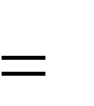  1,28 10³ (10 10³ )²
ние обмоток |   R1б R 2б 2 (63 103 )2 16,1 Ом    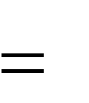    R 2н 16,1(0,4 /10)2 0,02576 Ом |         1,28 10³    R1* R 2* 2 63 103 0,0102
Полное сопротивление обмоток |               4,5 (10 10³)²    Z1б Z2б 100 2 63 103 35,71 Ом |   Z1* Z2* 4,5 0,0225      200
Индуктивное сопро-тивление обмоток | 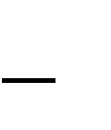  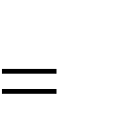      X1б X2б 35,712 16,12 28,57 Ом |     X1* X 2*   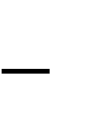    0,0225² 0,0102² 0,0201
Индуктивность обмо-ток |   L1б L2б 28,57 0,091 Гн      314 |     L1* L2* 0,0201



L2н 0,091(0,4 /10)² 14,6 10⁵ Гн
Полные потери мощно-сти в режиме холостого  хода трансформатора |   Sх 2,8 63000 1,764 кВА        100 | 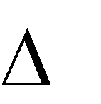  S 2,8 0,028  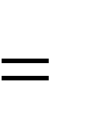    ^{х*} 100

Окончание таблицы 2.10
1 |  | 2 |  | 3
Намагничивающая мощность трансформа-  тора |  | 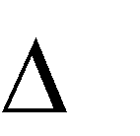  Qх |       1764² 240² 1,748 квар |   Q | х* |     0,028² (0,24)² 0,02774    63
Активное сопротивле-  ние цепи намагничива-ния |  |   R |       (10 103 )2 5      4,167 10 Ом  0,24 10³ |         63 103  R * 0,24 103 262,5
Индуктивное сопро-тивление цепи намаг-  ничивания |  |   X |     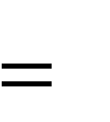    (10 10³ )²  1,748 103 572208 Ом | X 1 36,05  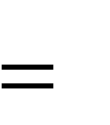      * 0,02774
Индуктивность намагничивания | цепи |     L 57208 182,2    314 |  |     L 36,05

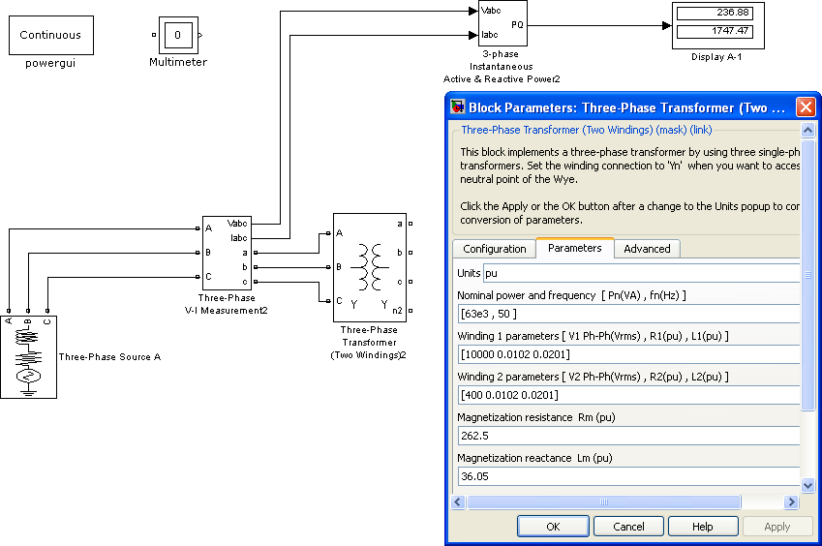
Рисунок 2.18 – Фрагмент Simulink-модели опыта холостого хода двухобмоточного трансформатора с окном настроек параметров блока Tree-Phase Transformer (Two Windings) к примеру 2.2.

Пример 2.4

Определить параметры Т-образной схемы замещения трехобмо-точного трансформатора ТМТН номинальной мощностью 10000 кВА, напряжением 35/10,5/6,3 кВ для моделирования в программе MAT-LAB по каталожным данным отечественных заводов-изготовителей. Каталожные данные приведены в таблице 2.11. Расчет выполнить ме-тодом относительных единиц.
Таблица 2.11 – Каталожные данные трансформатора ТМТН-10000/35
Номинальное напряже-  ние обмоток, кВ |  |  | U_{к}, % |  |  | ΔР_{кз}, кВт | ΔР_{хх}, кВт | I_{х}, %
ВН | СН | НН | В – С | В – Н | С – Н
35 | 10,5 | 6,3 | 16,5 | 8 | 7,2 | 75 | 18 | 0,85
Решение

Вначале определим напряжения короткого замыкания каждой из обмоток трансформатора по формулам (2.15).

Uкв% Uкс%
0,5(16,5


0,5(16,5
8



7,2
7,2)

8)
8,65;


7,85;





Uкн% 0,5(7,2 8 16,5) 0 .
Расчет параметров проведем в табличной форме, по формулам, приведенным в таблице 2.8.
Результаты расчета приведены в таблице 2.12, а на рисунке 2.19 показан фрагмент окна настроек параметров блока Tree-Phase Trans-former (Three Windings) для трансформатора с параметрами, рассчи-танными в данном примере.

Таблица 2.12 – Расчет параметров Т-образной схемы замещения трансформатора ТМТН-10000/35 для моделирования в программе
MATLAB

Параметр трансформатора |  | Расчетные значения, о.е.
Активное сопротив- |  | R1* |   R 2* |   R 3 | 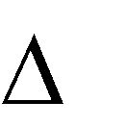              1 P_{кз} 75 10³  2 S 2 10000 10 |   0,00375
ление обмоток
 |  |  |  | Z1* |       Zв 8,65 0,0865;
Полное сопротивле- |  |  |  |  | 100  7,85
ние обмоток |  |  |  | Z2* |       Zс 100 0,0785;


Z3* Zн 0
Индуктивное сопро-тивление обмоток |  |   X1*  X2* |  | Xв*     Xс* | 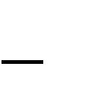    0,0865² 0,00375²          0,0785² 0,00375² | 0,0864;    0,0784;
 |  |  |  |  | X3* Xн* 0
Индуктивность | об- |     L1* X1* 0,0864;
моток |  |  |       L2* X2* 0,0784; L3* X3* |  |  |   0
Активное сопротив-  ление цепи намагни-чивания |  |  |  | R * |         10000 10³
Индуктивность цепи намагничивания |  |  |  | L |     100 117,65    0,85
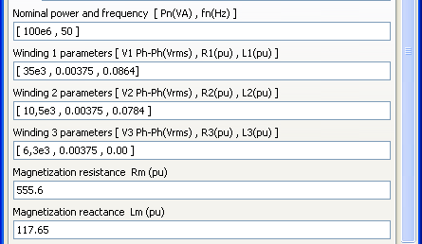
Рисунок 2.19 – Фрагмент окна настроек параметров блока
Tree-Phase Transformer (Three Windings) к примеру 2.

Электрические нагрузки
При моделировании системы электроснабжения потребители электроэнергии рассматриваются в качестве нагрузок. Электрической нагрузкой в соответствии с ГОСТ 19431-84 называется мощность, по-требляемая электроустановкой в установленный момент времени. На переменном токе различают полную, активную и реактивную нагруз-ки. Часто понятие нагрузки распространяется также на электрический ток (токовая нагрузка), а иногда и на электрическое сопротивление (например, в виде сопротивления задается допустимая нагрузка вто-ричных цепей трансформаторов тока).
Нагрузка линий задается в следующем виде: активной мощно-стью Р, реактивной мощностью Q, полной мощностью S или током I.
Потребителями электрической энергии в сельских районах являются:
- жилые дома в сельских населенных пунктах, фермерские хо-зяйства, частные подворья;
- школы, больницы, клубы, магазины, пекарни, детские сады и другие предприятия, обслуживающие население;
- производственные потребители хозяйств (животноводческие фермы, теплицы, мельницы, зерноочистительные пункты, хранилища сельскохозяйственных продуктов, пункты и предприятия для после-уборочной обработки зерна, насосные станции, оросительные систе-мы, предприятия по первичной обработке и хранению сельскохозяй-ственной продукции и др.);
- предприятия агропромышленного комплекса (крупные птице-фабрики, консервные заводы, мясокомбинаты, хлебоприемные пунк-ты).
Для характеристик потребляемой мощности пользуются сле-дующими понятиями:
- Номинальная активная мощность приѐмника электроэнер-гии – это мощность, указанная на заводской табличке или в паспорте приѐмника электроэнергии (для источника света – на колбе или цоко-ле), при которой приемник электроэнергии должен работать. Номи-нальная мощность светильников с лампами накаливания совпадает с потребляемой мощностью, а светильников с разрядными лампами с мощностью только ламп (без учета потерь мощности в пускорегули-рующих устройствах). Номинальная мощность электродвигателя –

это мощность на валу при номинальной продолжительности включе-ния.
- Под номинальной реактивной мощностью приемника элек-троэнергии понимают реактивную мощность, потребляемую им из сети (знак плюс) или отдаваемую в сеть (знак минус) при номиналь-ной активной мощности и номинальном напряжении.
- Установленная мощность – это сумма номинальных мощно-стей однородных электроприемников.
- Присоединѐнная мощность – это мощность, которую по-требляет из сети потребитель при полной его нагрузке. Присоединен-ная мощность равна установленной для всех электроприемников, кроме электродвигателей. Для электродвигателей присоединенная мощность зависит от коэффициента загрузки рабочей машины, коэф-фициента полезного действия и коэффициента мощности.
- Средняя активная мощность группы электроприемников


_{ср} W , (2.17)
t
где W – расход электроэнергии за рассматриваемый отрезок време-
ни t.
Чаще всего необходимо знать среднюю мощность за смену Р_{ср}._{см} и за год Р_{ср.г}


Рср.см ; (2.18)
Wсм
tсм




. (2.19)
Wг
t г
Wг
8760
ср.г
- Коэффициент использования активной мощности одного (К_{иа}) или группы (К_{иа}) электроприемников представляет собой отно-шение средней активной мощности отдельного приемника или груп-пы приемников за наиболее загруженную смену к номинальной мощ-ности

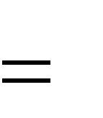
к ; (2.20)
Рср.см
Рном
иа



n
Pср.смi

i 1 . (2.21)
иа
n

Pномi
i1
Пропускную способность системы электроснабжения и номи-нальную мощность источников электроэнергии выбирают по макси-мальному или определѐнному по некоторому среднему за определѐн-ный промежуток времени значению нагрузки, которое называется расчетной нагрузкой.
Расчетные активная Р_{р}, реактивная Q_{р} и полная S_{р} мощности оп-
ределяются по выражениям, известным из курса ТОЭ




Рр 3 Uном cos p ; (2.22)

Q_{p} = P_{p}∙tgφ_{p}; (2.23)

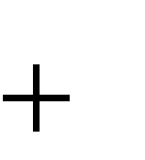

Sp
P2
p
Q2
p
. (2.24)

Из-за сложности определения расчетных cosφ_{p} и tgφ_{p} допускает-ся их принимать равными средним значениям cosφ_{p} = cosφ_{ср}, tgφ_{p} = tgφ_{ср}.

Графики электрических нагрузок
Электрическая нагрузка – величина непрерывно изменяющаяся: одни потребители включаются, другие отключаются, изменяется мощность, потребляемая электродвигателями из сети, растѐт уровень электрификации быта. Изменения нагрузки во времени принято изо-бражать в виде графика нагрузки.
График нагрузки – это зависимость активной, реактивной или полной мощности от времени. Графики нагрузки строят суточные (изменение нагрузки от 0 до 24 часов) и годовые (от 0 до 8760 часов).
Суточные графики строятся на действующих объектах по пока-заниям счетчиков активной и реактивной энергии, производимым каждый час. Графики дают среднее значение нагрузок в течение часа и должны строиться ступенями (рис. 2.20, а, б).
Для суточного графика характерны следующие величины:

81

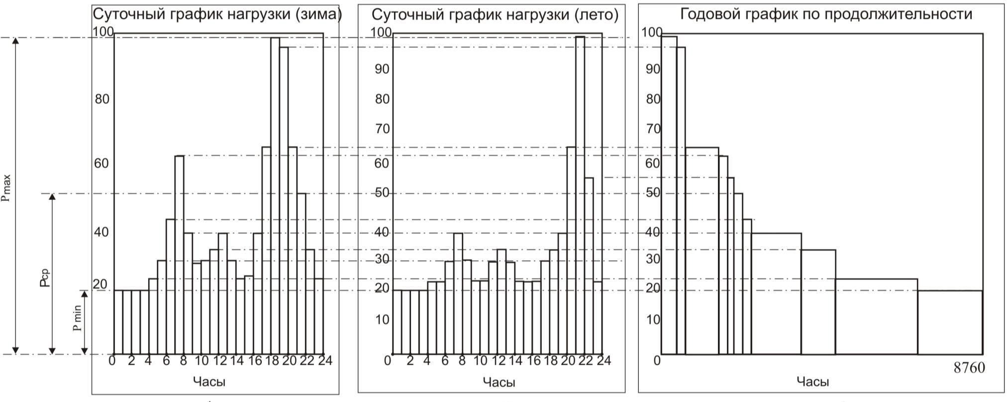
а б в

Рисунок 2.20 – Построение годового упорядоченного графика нагрузок коммунально-бытовых потребителей (в) по характерным графикам зимнего (а) и летнего (б) дня

- максимум активной нагрузки Р_{м},
- максимум реактивной нагрузки Q_{м};
- коэффициент мощности максимума tgφ = Q_{м}/Р_{м};
- суточный расход активной энергии W_{сут};
- суточный расход реактивной энергии V_{сут};
- коэффициент заполнения суточного графика активной энергии




k_{зап.с} . (2.25)
Рср Рм
Wсут
24 Рм
Годовые графики строятся для упрощения анализа в виде упорядоченной диаграммы по убывающим ординатам активной и реактивной нагрузок в течение года. Поэтому эти графики называют графиком продолжительности нагрузок. Приближенно годовой график можно построить по двум характерным суточным графикам: один – за летний день (июнь), а другой – за зимний день (декабрь), как показано на рисунке 2.20, а, б. При этом условно можно принять, что продолжительность зимнего периода для сельских потребителей равна 200 суток, а летнего – 165 суток. Построение годового графика начинают с максимума и выполняют в порядке постепенного снижения мощностей, для чего через оба суточных графика проводят ряд горизонтальных линий, расстояние между которыми выбирают с желаемой точностью построения. На горизонтальных линиях на годовом графике откладывают времена, определяемые из выражения

Т_{i} = 200∙t_{ЗГ} + 165∙t_{ЛГ}, (2.26)

где t_{ЗГ}, t_{ЛГ} – длительность нагрузки P_{i} соответственно на зимнем и летнем суточном графике.
Для годовых графиков характерны следующие величины:
- максимумы нагрузки Р_{м}, Q_{м};
- годовой расход активной и реактивной энергии W_{Г}, V_{Г};
- число часов использования максимума нагрузки


Тм
Wг Рм
- средневзвешенный tgφ
; (2.27)


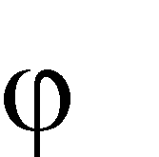
tg ; (2.28)
Vг Wг



- коэффициенты заполнения годового графика активной энергии
Wг
8760 Рм
Кзап.г . (2.29)
Зная графики нагрузки объекта, можно определить все величи-ны, необходимые для проектирования системы электроснабжения.
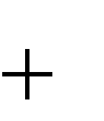









В проектной практике принято определять наибольшую сред-нюю нагрузку за 0,5 часа, которая может иметь место на вводе к по-требителю электрической энергии и в электрической сети в расчет-ном году с вероятностью не ниже 0,95. Для определения расчетной нагрузки на графике берут участок, где в течение получаса мощность наибольшая. Если максимум нагрузки на графике длится менее полу-часа, то находится эквивалентная мощность по формуле
Р2
1
t1 Р² t 2 ...
Р2
tn
t1
2
t 2
n
...
t n

, (2.30)
экв
где Р₁, Р₂, Р_{n} – наибольшие нагрузки;
t₁, t₂, t_{n} – продолжительность действия нагрузок.

Способы представления нагрузок при расчетах систем электроснабжения
Рассмотренные нами ранее элементы электрической сети явля-ются промежуточным звеном между источником энергии и нагруз-кой. Для моделирования системы электроснабжения важным аспек-том является правильное моделирование электрических нагрузок, в качестве которых рассматриваются потребители электрической энер-гии (отдельный электроприемник, группа приемников, узел нагрузки – комбинат, цех, завод, производственный комплекс, комплексная на-грузка на шинах трансформаторной подстанции и др.). Часто узел на-грузки приходится представлять в виде смешанной нагрузки.
Выбор расчетных моделей нагрузки для описания ее узлов зави-сит от целей расчетов, рассматриваемой схемы, вида возмущения. Определение параметров узлов нагрузки значительно отличается от определения параметров других элементов электроснабжения, так как эти параметры не могут быть взяты непосредственно из каталогов и справочников, как, например, для линии электропередачи или транс-форматора.
Чаще всего для моделирования режимов систем электроснабже-ния достаточно представить нагрузку в виде статической нагрузки.

Понятие смешанной статической нагрузки включает в себя всех потребителей электроэнергии: электродвигатели, электропечи, осве-щение, коммунально-бытовые потребители, емкости воздушных и кабельных линий, конденсаторные батареи т. п. [26].
Характеристикой каждого потребителя является потребляемая им активная (P) и реактивная (Q) мощности. Величина потребляемой мощности изменяется во времени и зависит от параметров режима – напряжения на зажимах электроприемника и частоты в электриче-ской сети, поэтому точное моделирование электрических нагрузок является сложной задачей.
Процессы в узлах нагрузки оказывают влияние на работу сети в целом. Степень этого влияния зависит от характеристик нагрузки, под которыми обычно понимают зависимости потребляемой в узлах активной и реактивной мощностей, вращающего момента или силы тока от напряжения или частоты. Различают два вида характеристик нагрузок – статические и динамические. Зависимости изменения ак-тивной и реактивной мощности нагрузок при медленных изменениях напряжения и частоты носят название статических характеристик нагрузок по напряжению и по частоте.
Статические характеристики нагрузки представляются в виде кривых Р =F₁(U); Q = F₂ (U); Р =F₁(f); Q = F₂ (f). Эти же зависимости, определенные при быстрых изменениях напряжения (например, при пуске двигателя, отключении генератора и пр.), называются динами-ческими характеристиками.
Для примера на рисунке 2.21 приведены статические характери-стики по напряжению обобщенной нагрузки узла.

P, Q
P = F₁ (U)
Q = F₂ (U)
U

Рисунок 2.21 – Статические характеристики узла нагрузок по напряжению

В нормальном режиме работы частота в сети является стабиль-ным параметром, и поэтому для анализа установившихся режимов системы электроснабжения большое значение имеют статические ха-рактеристики нагрузки по напряжению при постоянстве частоты.
Степень изменения нагрузки при изменении подведенного к потребителю напряжения и частоты в сети называется регулирующим эффектом нагрузки. Как видно из рисунка 2.21, при изменении напряжения пропорционально напряжению изменяется потребляемая активная мощность, а реактивная мощность изменяется по более сложному закону.
Статические характеристики отдельных видов нагрузки различны. Следует иметь в виду, что в сетях – на подстанциях или у потребителей – устанавливаются регулирующие напряжение устройства, которые в значительной мере снижают регулирующие эффекты нагрузки. При моделировании нагрузок в программе MAT-LAB следует помнить, что при отсутствии в модели регулирующих напряжение устройств у каждой нагрузки измеренные на модели значения мощностей нагрузок будут отличаться от первоначально заданных параметров нагрузок.
Статические характеристики для каждого типа электрической нагрузки и их совокупностей могут быть получены эксперименталь-но. Однако в каждом конкретном случае это затруднительно, и чаще всего пользуются так называемыми типовыми характеристиками. Так, например, можно выделить статические характеристики асин-хронных двигателей малой, средней и большой мощности или стати-ческие характеристики определенного состава смешанной нагрузки. Полученные по таким нагрузкам статические характеристики обоб-щаются и представляются в виде математических моделей.
Средние статические характеристики примерно соответствуют составу нагрузки, приведенному в таблице 2.13.
Таблица 2.13 – Типовой состав обобщѐнной нагрузки
№ пп | Примерный состав нагрузки, соответствующий типовым  статическим характеристикам | %
1 | Крупные асинхронные двигатели | 15
 | Мелкие асинхронные двигатели | 35
2 | Освещение и бытовые потребители | 22
3 | Электрические печи и ртутные выпрямители | 11
4 | Синхронные двигатели | 9
5 | Потери в сетях | 8

При необходимости учета влияния отдельной двигательной на-грузки в программе MATLAB ее можно моделировать асинхронным или синхронным двигателями, моделирование которых мы здесь не рассматриваем.
Как показано в [13], с достаточной для практических расчѐтов точностью типовые статические характеристики нагрузки описыва-ются полиномами второй степени

P(U)

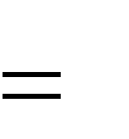
Pном 0
U




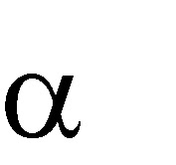
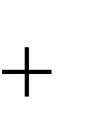





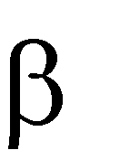
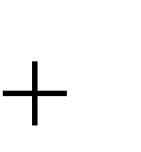

¹ Uном


























U
U
2
2
U
;
ном
U
2
2
U
,
ном

(2.31)

Q(U) Qном 0 U
1
ном

где, P_{ном}, Q_{ном} – активная и реактивная мощности нагрузки, соответ-ствующие номинальному напряжению; U – текущее значение напря-жения; α, β – коэффициенты аппроксимирующих полиномов.
Значения коэффициентов аппроксимирующих полиномов для типовых (обобщенных) статических характеристик приведены в таб-лице 2.14. Здесь типовая характеристика № 1 соответствует составу нагрузки таблицы 2.13, а типовая характеристика под № 2 соответст-вует нагрузке шин трансформаторных подстанций, питающих сель-скохозяйственные районы.
Таблица 2.14 – Коэффициенты статических характеристик нагрузок

№ пп | U_{ном}, кВ | α₀ | α₁ | α₂ | β₀ | β₁ | β₂
1 | 6-10 | 0,83 | -0,30 | 0,47 | 4,9 | -10,1 | 6,2
2 | 6-10 | -0,20 | 1,2 | 0 | 3,6 | -8,9 | 5,3
3 | 110-220 | 0,83 | -0,30 | 0,47 | 3,7 | -7,0 | 4,3
В общем случае моделирование электрических нагрузок статическими характеристиками считается наиболее точным способом учета нагрузки. Для их получения требуются экспериментальные исследования, а для подбора типовых статических характеристик должен быть известен состав нагрузки, который может сильно изменяться во времени. При этом в расчетах необходимо учитывать действие регуляторов напряжения, что значительно усложняет расчеты, не представляется возможным и зачастую не является необходимым.

Поэтому в большинстве случаев пользуются наиболее простыми моделями нагрузки:

Моделирование нагрузки постоянными значениями активной и реактивной мощности
В этом случае моделирование нагрузки осуществляется по зако-нам: P = const, Q = const; S=P+jQ=const.
На рисунке 2.22 представлены статические характеристики P(U), Q(U) и характеристика P+jQ=const.
P, Q
P(U)
P+jQ=const
Q(U)

Uном U
Рисунок 2.22 – Моделирование нагрузки неизменной мощностью
Как видно из рисунка 2.22, при моделировании нагрузки по дей-ствительным статическим характеристикам и по закону P+jQ=const отклонения активной и реактивной мощностей при значительных от-клонениях напряжения будут значительными. Только при небольших отклонениях напряжения, т.е., если в сети имеются регуляторы на-пряжения или сеть загружена слабо (отклонения напряжения не-большие), нагрузку в пределах располагаемого диапазона регулиро-вания напряжения можно моделировать по рассматриваемому закону.

Моделирование нагрузки неизменным током
Как уже указывалось в начале раздела 2.3, нагрузку можно зада-вать током. Токи нагрузки можно получить в результате замеров, то-гда по формулам (2.22 – 2.24) можно определить составляющие мощ-ностей, что дает линейные статические характеристики как активной, так и реактивной мощности. При этом учитывается изменение мощ-ности нагрузки в функции напряжения (снижение ее мощности при

снижении напряжения и рост при повышении напряжения в точке подключения нагрузки).


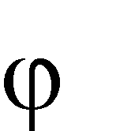
Средневзвешенный коэффициент мощности нагрузки можно определить с помощью замеров по показаниям счетчиков активной Wа и реактивной Wр энергии
Wa
Wa Wp
cos 2.32
Как показано [13; 27], такое моделирование нагрузок целесооб-разно для низковольтных сетей и распределительных сетей напряже-нием 35 кВ и ниже.

Моделирование нагрузки схемами замещения
В некоторых задачах нагрузки принято представлять схемами замещения. При этом нагрузку представляют последовательно (рис. 2.23, а) или параллельно (рис. 2.23, б) соединенными неизменными активными и реактивными сопротивлениями. Сопротивления опреде-ляются таким образом, чтобы при номинальном напряжении мощ-ность нагрузки соответствовала заданной мощности.
Uном Uном
Rн
Rн Xн
Xн

а б

Рисунок 2.23 – Представление нагрузки неизменными активными и реактивными сопротивлениями при их последовательном
(а) и параллельном (б) соединении

Тогда при последовательном соединении значение сопротивле-
ний:


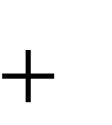





где
P2
Н
Q2
Н
2

RН ном
U
SН
cos;
2

XН ном
U
SН

sin ,

(2.33)

SН
; cos
PН / SН ;
sin
QН / SН .

При параллельном соединении:
U2 U2


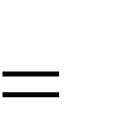
RН ном ;
PН
XН ном .
QН
(2.34)

При представлении нагрузки неизменными сопротивлениями ее мощность меняется пропорционально квадрату приложенного на-пряжения. Как показано в [13; 14; 27] при представлении нагрузок схемами замещения имеет место совпадение характеристик реактив-ной мощности в значительно большем диапазоне изменения напря-жения, чем при учете нагрузки постоянной мощностью.

Моделирование нагрузки в программе MATLAB приложении Simulink
В типовых блоках программы MATLAB для моделирования электрических нагрузок применен метод представления их с помо-щью схем замещения.
В состав библиотеки Elements пакета SimPowerSystems прило-жения Simulink входят последовательные и параллельные R, L, C со-ставляющие и их трехфазные варианты.
В отличие от рассмотренных в разделе 2.1.2.3 компонентов RLC цепей (RLC Branch) численные значения элементов модели нагрузки (RLC Load) задаются значениями активной (P) и реактивной (индук-тивной – Q_{L} или емкостной – Q_{C} мощностей). При этом здесь также используется правило модификации, применяемое для R,L,C цепей: задавая для соответствующих параметров нулевые значения можно моделировать чисто активную, индуктивную или емкостную нагруз-ку. При этом на модели автоматически происходит изменение внеш-него вида пиктограммы. Пиктограммы однофазных нагрузок выгля-дят следующим образом:

Таблица 2.15 – Пиктограммы, название и назначение блоков для моделирования нагрузок

№ Пиктограмма

1
Series RLC Load
Название и назначение блока
Series RLC Load
Последовательная RLC-нагрузка – моделирует последовательное включение резистора, индуктив-ности и конденсатора. Параметры цепи задаются через мощности цепи при номинальном напряже-нии и частоте

2
Parallel RLC Load
Parallel RLC Load
Параллельная RLC-нагрузка – моделирует па-раллельное включение резистора, индуктивности и конденсатора. Параметры цепи задаются через мощности цепи при номинальном напряжении и частоте

3 Three-Phase
A
B C
Series RLC Load

Three-Phase Parallel RLC Load
A
B C
4
Three Phase Series RLC Load Трехфазная последовательная RLC-нагрузка –
Моделирует трехфазную цепь, состоящую из трех последовательных RLC–нагрузок. Схема соедине-ния цепей: звезда и треугольник. Параметры цепи задаются через мощности фаз цепи при номиналь-ном напряжении и частоте
Three Phase Parallel RLC Load Трехфазная параллельная RLC-нагрузка – мо-
делирует трехфазную цепь, состоящую из трех па-раллельных RLC–нагрузок. Схема соединения це-пей: звезда и треугольник. Параметры цепи задают-ся через мощности фаз цепи при номинальном на-пряжении и частоте

Окна задания параметров блока Series RLC Load и Parallel RLC Load (блоки №1 и № 2) приведены на рисунке 2.24.
Параметры блока Series RLC Load:
Nominal voltage Vn (Vrms) [Номинальное напряжение (В)] – значение действующего напряжения цепи, для которого определены мощности элементов];
Nominal frequency fn (Hz) [Номинальная частота (Гц)] – значе-ние частоты, для которого определены мощности элементов;
Active power P (W) [Активная мощность (Вт)];
Inductive reactive power QL (positive var) [Реактивная мощ-ность индуктивности (вар)] – потребляемая индуктивностью реактив-ная мощность;

Capacitive reactive power QC (negative var) [Реактивная мощ-ность емкости (вар)] – отдаваемая конденсатором реактивная мощ-ность. В графе вводится абсолютное значение мощности (без учета знака).
Set the initial capacitor voltage [Установить начальное напряже-ние на емкости];
Capacitor initial voltage (V) – начальное емкостное напряжение (В).
Set the initial inductor current [Установить начальный ток ин-дуктивности];
Inductor initial current (A) – начальный индуктивный ток (А).
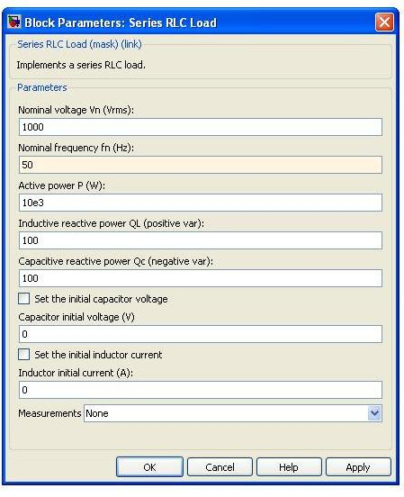
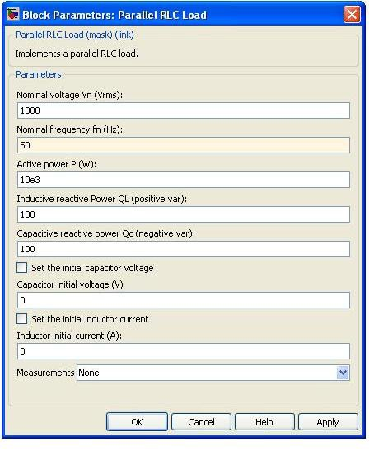
Рисунок 2.24 – Окна параметров блоков Series RLC Load и
Parallel RLC Load

Measurements [Измеряемые переменные] – параметр позволяет выбрать, передаваемые в блок Multimeter переменные. Значения па-раметра выбираются из списка:
- None – нет переменных для отображения,
- Branch voltage Voltage – напряжение на зажимах цепи,
- Branch current – ток цепи,
- Branch voltage and current – напряжение и ток цепи. Отображаемым сигналам в блоке Multimeter присваиваются мет-
ки:
- Ib – ток цепи,
- Ub – напряжение цепи.
Величины мощностей могут быть определены по следующим выражениям:







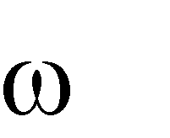
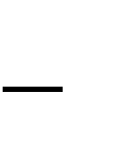

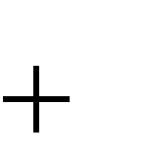

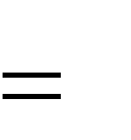
;
1
C
U2
L
2
P R
R 2

(2.35)








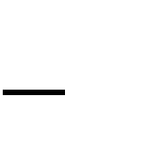

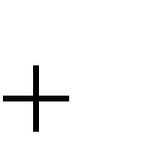
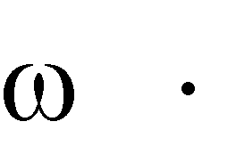
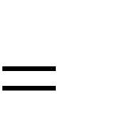








QL
U2
L
2
1
U2
C
R 2
L
2
1
C
L
R 2

QC
;
(2.36)






,
1
C

(2.37)

где P – активная мощность;
QL – реактивная мощность индуктивности;
QC – реактивная мощность емкости;

– круговая частота напряжения;
U – действующее значение напряжения.
Как видно из рисунка 2.24, параметры блока Parallel RLC Load аналогичны параметрам блока Series RLC Load, но выражения для расчета мощностей будут другими:

P

;

R
U2

QL

; QC


(2.38)

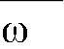

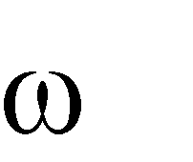
Для моделирования трехфазной симметричной нагрузки с целью уменьшения громоздкости схемы в программе MATLAB разработаны блоки для моделирования трехфазных нагрузок, выполненные по принципу однофазных блоков (табл. 2.15, блоки № 3 и № 4). Это бло-ки: Three-Phase Series RLC Load и Three-Phase Parallel RLC Load. Они применимы только для моделирования симметричных нагрузок, в них удобно вводить параметры нагрузки сразу для всех фаз. Если нагрузка трехфазной цепи несимметрична, следует использовать бло-ки однофазных нагрузок. В них параметры задаются отдельно для каждой фазы нагрузки.
U 2
L
U2
C.
Окна задания параметров блоков трехфазных нагрузок показаны на рисунке 2.25.
Параметры блока Three–Phase Series RLC Load:
Nominal phase–phase voltage Vn (Vrms) [Номинальное линей-ное напряжение (В)] – Значение действующего линейного напряже-ния цепи, для которого определены мощности элементов;
Nominal frequency fn (Hz) [Номинальная частота (Гц)] – значе-ние частоты, для которого определены мощности элементов;
Active power P (W) [Активная мощность на три фазы(Вт)];
Inductive reactive power QL (positive var) [Реактивная мощ-ность индуктивности на три фазы (вар)] – потребляемая индуктивно-стью реактивная мощность;
Capacitive reactive power QC (negative var) [Реактивная мощ-ность емкости на три фазы (вар)] – отдаваемая конденсатором реак-тивная мощность. В графе вводится абсолютное значение мощности (без учета знака).
Configuration [Конфигурация цепи] – Параметр может прини-мать значения:
- Y(grounded) – звезда c заземленной нейтралью;
- Y(floating) – звезда с изолированной нейтралью;
- Y(neutral) – звезда с нейтралью соединенной с внешним контактом блока;
- Delta – треугольник.
В соответствии с выбранным параметром изменяется и пикто-грамма блока.

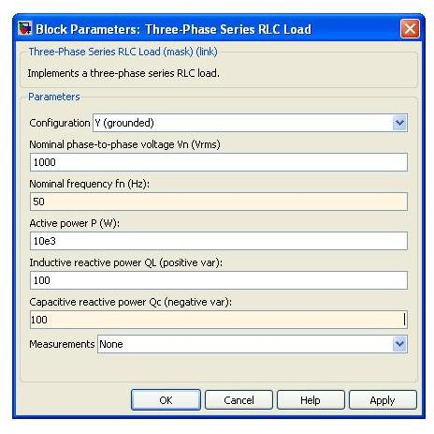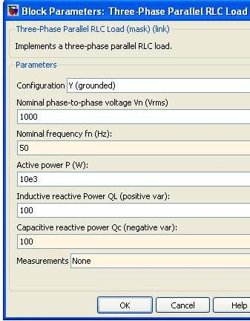
Рисунок 2.25 – Окна параметров блоков Three–Phase Series RLC Load и
Three–Phase Parallel RLC Load

Как видно из рисунка 2.25, параметры блока Three–Phase Paral-lel RLC Load полностью аналогичны параметрам блока Three–Phase Series RLC Load.

Моделирование источников электрической энергии
Источники электрической энергии являются первичными ком-понентами энергетических систем и устройств.
Из курса теоретических основ электротехники известно понятие двух идеализированных источников [28]:

Источник ЭДС – представляет собой такой идеализированный источник питания, напряжение, на зажимах которого постоянно (не зависит от величины тока), а внутреннее сопротивление равно нулю.
Источник тока – представляет собой идеализированный ис-точник питания, который дает ток, не зависящий от сопротивления нагрузки, к которой он присоединен, а ЭДС и внутреннее сопротив-ление такого источника равны бесконечности.
Оба эти источника являются идеализированными, физически их осуществить невозможно.
При моделировании электрических цепей реальный источник электрической энергии с конечным внутренним сопротивлением за-меняют расчетным эквивалентом. На рисунке 2.26 показаны два эк-вивалентных источника для цепей постоянного тока. В качестве эк-вивалента можно использовать:
– источник ЭДС Е с последовательно с ним включенным сопротивле-
нием Rв равным внутреннему сопротивлению реального источника
(рис.2.26, а; стрелка в кружке указывает направление возрастания по-
тенциала внутри источника ЭДС);

– источник тока с током Iист E / Rв и параллельно с ним включен-
ным сопротивлением Rв , равным внутреннему сопротивлению ре-
ального источника (рис. 2.26, б; стрелка в кружке указывает положи-
тельное направление тока источника тока).
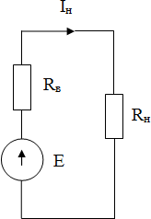
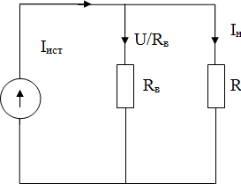

а б
Рисунок 2.26 – Схемы эквивалентных источников электрической энергии: а – источника ЭДС; б – источника тока

Покажем на примере цепи постоянного тока, что ток в нагрузке для обеих схем рисунка 2.26 одинаков.
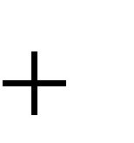
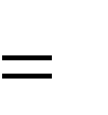
Ток в нагрузке (в сопротивлении Rн ) для схем рисунка 2.26, а и
б одинаков и равен Iн E /(Rв Rн ) .
Для схемы риссунка 2.26, а это следует из того, что при после-

довательном соединении сопротивления Rв и Rн складываются.
В схеме рисунка 2.26, б ток Iист E / Rв распределяется обратно
пропорционально сопротивлениям Rн и Rв двух параллельных ветвей.
Ток в нагрузке Rн :








Iн Iист Rв /(Rв Rн ) E / Rв Rв /(Rв Rн ) E /(Rв Rн ).
Поэтому каким из двух рассмотренных эквивалентов пользо-ваться, совершенно безразлично.
В цепях переменного тока, так же как в цепях постоянного, должны действовать источники электрической энергии. Отличие этих источников заключается лишь в том, что создаваемые ими электро-движущие силы или токи являются синусоидальными функциями времени. Реальные источники электрической энергии имеют внут-реннее сопротивление Z или проводимость Y. На переменном токе эти величины являются комплексными.
Так же как на постоянном токе, реальный источник может быть представлен двумя эквивалентными схемами с источником ЭДС или с источником тока. Внутреннее сопротивление, проводимость и па-раметры источников связаны между собой выражениями, идентич-ными соответствующим выражениям для источников постоянного
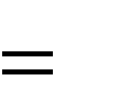


тока: Y 1/ Z; Iист E / Z; E Iист / Y.
Электродвижущая сила и ток внутренних источников соответст-вуют напряжению на выходе в режиме холостого хода и току в режи-ме короткого замыкания.
При исследовании систем электроснабжения принято использо-вать в основном первый эквивалент (источник ЭДС).

Моделирование источников электрической энергии в программе MATLAB
Пакет SimPowerSystem имеет модели источников, позволяющих имитировать идеальные и реальные источники электроэнергии. Два-

жды щелкнув мышью на пиктограмме библиотеки Electrical Sources, можно открыть окно этой библиотеки (рис. 2.27).
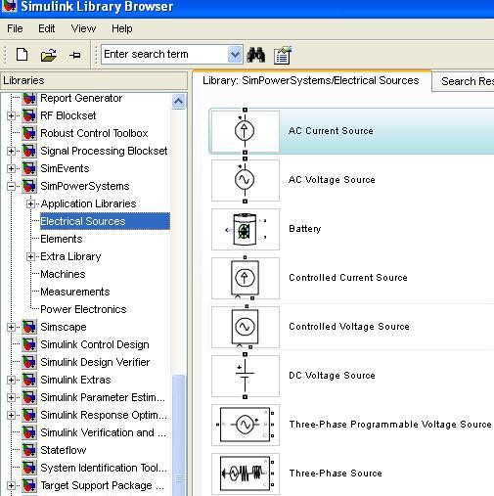

ния;
Рисунок 2.27 – Окно библиотеки источников Electrical Sources
В библиотеку входит восемь элементов:
AC Current Source – источник переменного тока;
AC Voltage Source – источник переменного напряжения;
Battery – аккумуляторная батарея;
Controlled Current Source – регулируемый источник тока;
Controlled Voltage Source – регулируемый источник напряже-

DC Voltage Source – источник постоянного напряжения;

Three Phase Programmable Voltage Source – программируемый источник трехфазного напряжения;
Three Phase Source – источник трехфазного напряжения.
Эти источники образуют функционально полный набор источ-ников электрической энергии.
При моделировании систем сельского электроснабжения чаще все-го нам придется пользоваться понятием источника бесконечной мощ-ности. Источником бесконечной мощности называется источник, на зажимах которого в нормальном режиме и при коротком замыкании сохраняется неизменная по величине симметричная трехфазная сис-тема напряжений. Из данного определения источника бесконечной мощности следует, что при моделировании в программе MATLAB в большинстве случаев необходимо использовать источник, который соответствует понятию источника ЭДС (напряжения). Поэтому для целей моделирования систем электроснабжения достаточно рассмот-реть наиболее подробно только блоки, пиктограммы, название и на-значение которых приведены в таблицах 2.16 – 2.19. В случае моде-лирования сетей, получающих питание от аккумуляторных батарей, или при необходимости моделирования источника электрической энергии в виде источника тока можно воспользоваться другими лите-ратурными источниками [1;4; 9 – 11].

Идеальный источник переменного напряжения
AC Voltage Source
Таблица 2.16
Пиктограмма | Наименование и назначение блока
AC Voltage Source | AC Voltage Source  Идеальный источник переменного напряжения – вырабатывает синусоидальное напряжение с по-стоянной амплитудой
Двойной щелчок на изображении блока AC Voltage Source в ок-не модели открывает окно задания параметров, изображенное на ри-сунке 2.28.
Параметры блока:
Реак Amplitude (V) [Амплитуда] – амплитуда выходного на-пряжения источника;
Phase (deg) [Фаза (град)] – начальная фаза;
Frequency (Hz) [Частота (Гц)] – частота источника;

Sample time [Шаг дискретизации] – параметр задает шаг дис-кретизации по времени выходного напряжения источника при созда-нии дискретных моделей;
Measurments [Измеряемые переменные] – параметр позволяет выбрать передаваемые в блок Multimeter, переменные, которые за-тем можно увидеть с помощью блока Scope. Значения параметра вы-бираются из списка:
- None – нет переменных для отображения,
- Voltage – выходное напряжение источника.
Блок является идеальным источником напряжения, т.е. его соб-ственное сопротивление равно нулю.
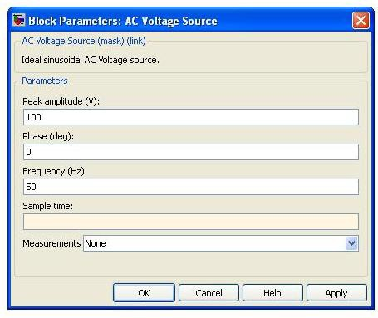
Рисунок 2.28 – Окно задания параметров блока АС Voltage Source

Управляемый источник переменного напряжения Controlled Voltage Source
Таблица 2.17

Controlled Voltage Source
Controlled Voltage Source Управляемый источник напряжения – вырабаты-вает напряжение в соответствие с сигналом управления.
Наименование и назначение блока
Пиктограмма
+

Двойной щелчок на изображении блока Controlled Voltage Source в окне модели открывает окно задания параметров, изобра-женное на рисунке 2.29
s
-
Параметры блока:
Initialize [Инициализация] – при установке флажка выполняется инициализация источника с заданными начальными параметрами – амплитудой, фазой и частотой;
Source type [Тип источника] – тип источника указывается, если требуется инициализация источника. Если инициализация источника не задана, то параметр недоступен. Значение параметра выбирается из списка:
- AC – источник переменного напряжения,
- DC – источник постоянного напряжения;
Initial amplitude (V) [Начальная амплитуда (В)] – начальное значение выходного напряжения источника. Параметр доступен, если задана инициализация источника;
Phase (deg) [Начальная фаза (град)] – начальная фаза. Параметр доступен, источник инициализируется как источник переменного на-пряжения;
Initial frequency (Hz) [Initial частота (Гц)] – начальная частота источника. Параметр доступен, источник инициализируется как ис-точник переменного напряжения;
Measurements [Измеряемые переменные] – параметр позволяет выбрать, передаваемые в блок Multimeter, переменные, которые за-тем можно увидеть с помощью блока Scope. Значения параметра вы-бираются из списка:
- None – нет переменных для отображения,
- Voltage – выходное напряжение источника.
Внутреннее собственное сопротивление блока равно нулю.

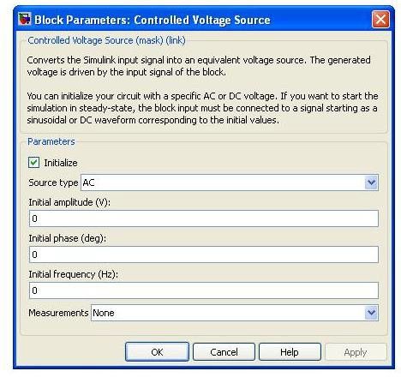
Рисунок 2.29 – Окно задания параметров блока Controlled Voltage Source

Трехфазный источник напряжения Three-Phase Source
Таблица 2.18

Пиктограмма |  | Наименование и назначение блока
 | A | Three-Phase Source  Трехфазный источник напряжения – моделирует трехфазный источник напряжения
 | B
 | C
Three-Phase Source
Блок Three-Phase Source состоит из трех источников перемен-ного напряжения, соединенных в звезду с нулевым проводом или без

него. Каждая фаза источника обладает внутренним активным и ин-дуктивным сопротивлениями. Сопротивления фаз источника одина-ковы. Внутренне сопротивление фаз источника может быть задано с помощью значений сопротивлений и индуктивности фазы или с по-мощью параметров короткого замыкания источника.
Окно задания параметров показано на рисунке 2.30.
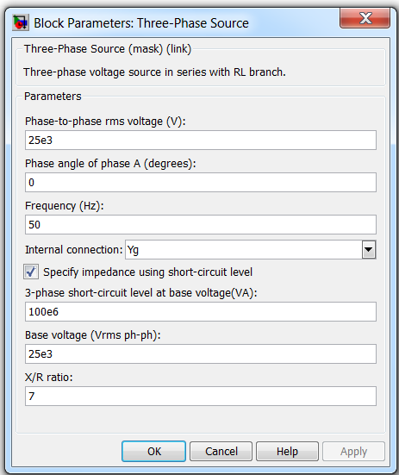
Рисунок 2.30 – Окно задания параметров блока Three-Phase Source
Параметры блока:

Phase-to-phase rms voltage (V):
[Действующее значение линейного напряжения];
Phase angle of phase A (deg):
[Начальная фаза напряжения в фазе А (град)];
Frequency (Hz):
[Частота (Гц)] – Частота источника;

Internal connection:

[Соединение фаз источника] – значение параметра выбирается из списка:
- Y – звезда,
- Yn – звезда с нулевым проводом,
- Yg – звезда с заземленной нейтралью;

Specify impedance using short-circuit level:
[Задать собственное полное сопротивление источника используя параметры короткого замыкания] – при установке данного параметра в окне диалога появляются дополнительные графы для ввода пара-метров короткого замыкания источника.
Source resistance (Ohms):
[Собственное сопротивление источника (Ом)];

Source inductance (H):
[Собственная индуктивность источника (Гн)];

3-Phase short-circuit level at base voltage (VA):
[Мощность короткого замыкания при базовом значении напря-жения];
Base voltage (Vrms ph-ph):
[Действующее значение линейного базового напряжения] – ве-личина базового линейного напряжения источника при котором оп-ределена мощность короткого замыкания;
X/R ratio: [Отношение индуктивного и активного сопротивле-
ний].
При задании импеданса источника через мощность короткого
замыкания, реактивное сопротивление источника определяется по выражению

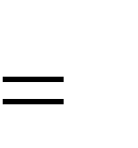
2
U
X КЗ ,
SКЗ

(2.39)

где SКЗ – мощность короткого замыкания;
U КЗ – напряжение источника, при котором определена мощ-
ность короткого замыкания.
Активное сопротивление источника находится в соответствии с выражением

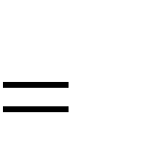
R X ,
k

(2.40)

где k – отношение X к R (параметр
X / R
ratio).

Трехфазный программируемый источник напряжения Three-Phase Programmable Voltage Source

Таблица 2.19

Пиктограмма | Наименование и назначение блока
A    N B  C  Three-Phase Programmable Voltage Source | Three-Phase Programmable Voltage Source Трехфазный программируемый источник напря-жения – вырабатывает трехфазную систему на-пряжений с программируемыми во времени из-менениями амплитуды, фазы, частоты, а также гармонического состава.
Окно задания параметров приведено на рисунке 2.31. Параметры блока:
Positive-sequence: [Amplitude (Vrms Ph-Ph) Phase (degrees)
Freq. (Hz)]
[Прямая последовательность [Амплитуда (Действующее значе-ние линейного напряжения (В) Фаза (градусы) Частота (Гц)]] – пара-метр задается в виде вектора из трех элементов;

Time variation of:
[Изменение во времени] – раскрывающийся список позволяет выбрать параметр источника, который будет изменяться с течением времени. Значение параметра выбирается из списка:
- None – нет изменяющихся во времени параметров источ-ника,
- Amplitude – амплитуда,
- Phase – фаза,
- Frequency – частота;

Type of variation:
[Способ изменения] – параметр задает вид изменения вы-бранного параметра источника. Вид изменения выбирается из списка:
- Step – ступенчатое изменение,
- Ramp – линейное изменение,
- Modulation – модуляция,
- Table of time–amplitude pairs – таблица – «время–значение»;

Step magnitude [pu, Hz or deg]:
[Уровень ступенчатого сигнала [о.е., Гц или град.]] – задает ве-личину, на которую ступенчато изменяется выбранный параметр. Изменение величины напряжения задается в относительных единицах (о.е.), фазы – в электрических градусах и частоты – в Гц. Например, если выбрано ступенчатое изменение амплитуды сигнала равное 0,5, то это означает, что величина выходного напряжения источника бу-дет увеличена на 0,5 относительно указанного в первой графе значе-ния. Время, в течение, которого величина выходного напряжения бу-дет изменена, задается в графе Variation timing;
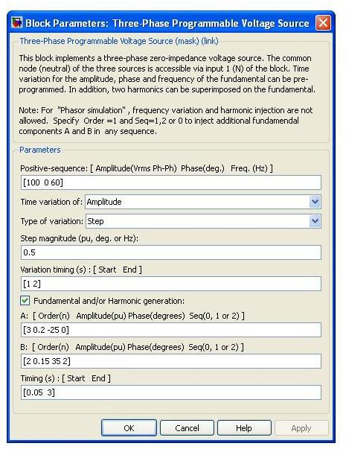
Рисунок 2.31 – Окно параметров блока
Three-Phase Programmable Voltage Source

Rate of change (value/s):
[Скорость изменения (величина/c)] – Задает скорость изменения параметра источника. Изменение величины напряжения задается в о.е./с, фазы – в электрических градусах/с и частоты – в Гц/с;

Amplitude of the modulation:
[Амплитуда модуляции] – в данной графе задается амплитуда модуляции параметра источника. Амплитуда модуляции напряжения задается в относительных единицах (о.е.), фазы – в электрических градусах и частоты – в Гц;

Frequency of the modulation:
(Hz) [Частота модуляции (Гц)];

Variation timing (s): [Start End]:
[Время действия изменения [Начало Конец]] – параметр опреде-ляет время начала и время окончания изменения выбранного пара-метра источника. Параметр задается в виде вектора из двух значений (начальное и конечное время);

Fundamental and/or Harmonic generation:
[Наложение прямой обратной или нулевой последовательности и/или высших гармоник];

A: [Order(n) Amplitude Phase(degrees) Seq(0, 1 or 2)]
[A: [Гармоника (n) Амплитуда Фаза (град) Последовательность (0, 1 или 2)]] – в графе задается вектор параметров генерируемой гар-моники напряжения. В него входят: n – номер гармоники; амплитуда (в относительных единицах); начальная фаза; последовательность (0 – нулевая, 1 – прямая, 2 – обратная). Результирующее выходное напря-жение будет являться суммой напряжений, заданных в графе Positive–sequence и в данной графе;

B: [Order(n) Amplitude Phase(degrees) Seq(0, 1 or 2)]
[В: [Гармоника (n) Амплитуда Фаза (град) Последовательность (0, 1 или 2)]] – параметр задается аналогично предыдущему;

Harmonic timing (s): [Start End]:
[Время действия гармоники (с) [Начало Конец]] – в графе зада-ется вектор начального и конечного значения времени для генерации гармоник.
Источник является идеальным источником напряжения (его внутреннее сопротивление равно нулю).

Пример 2.5
Задать параметры трехфазного источника напряжения Three-Phase Source для моделирования установившегося режима работы сети, состоящей из линии электропередачи напряжением 10 кВ, к ко-торой подключена суммарная нагрузка, равная



Pн jQн 200 j150 кВА.
Решение

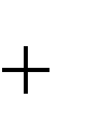



Полная мощность нагрузки:
P2
н
Q2
н
200² 150²
Sн


250

кВА.

При моделировании систем электроснабжения чаще всего про-цессами в источнике электрической энергии пренебрегают. (При не-обходимости учета процессов в источнике его моделируют генерато-ром с первичным двигателем, для чего в программе MATLAB имеют-ся соответствующие блоки, которые мы здесь не рассматриваем). По-этому внутреннее сопротивление источника должно задаваться ми-нимальным. Часто пренебрегают активным сопротивлением обмоток статора генератора, при расчетах учитывается только индуктивное сопротивление. При моделировании в программе MATLAB для ис-ключения операции деления на 0 нельзя задавать нулевые значения параметров. Кроме того, при расчетах следуют общему правилу: если процессы в источниках нас не интересуют, то необходимо задавать мощность источника несоизмеримо большой по сравнению с мощно-стью нагрузки. Считается, что нагрузка не влияет на процессы в ис-точнике, если его мощность в 50 раз и более превышает мощность на-грузки. Поэтому при моделировании, если реальная мощность элек-трической системы для нас не имеет существенного значения или мы рассматриваем процессы, происходящие в сети, получающей питание от источника бесконечной мощности (что характерно для сельских электрических сетей, подключенных к энергосистемам), необходимо при моделировании мощность источника задавать не менее, чем в 50 раз больше мощности нагрузки. Для уменьшения влияния активного сопротивления источника параметр X/R ratio – отношение индуктив-ного и активного сопротивлений (рис. 2.30) необходимо принимать в интервале значений 7 – 10.

На рисунке 2.30 приведены параметры источника, задаваемые в программе MATLAB по умолчанию (кроме частоты, которая по умолчанию в программе MATLAB задается равной 60 Гц), а на ри-сунке 2.32, приведены параметры источника напряжения Three-Phase Source, соответствующие рассматриваемому примеру. Мощность электрической системы в данном случае можно оставить без измене-ния параметра, задаваемого по умолчанию.
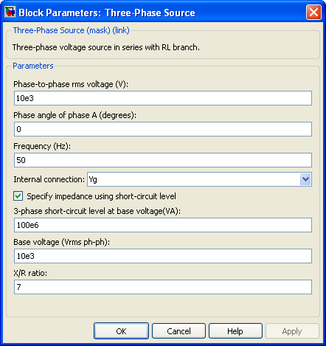

Рисунок 2.32 – Окно задания параметров блока Three-Phase Source
к примеру 2.5

Контрольные вопросы
- Из каких элементов состоит схема замещения ЛЭП, какова их физическая сущность?

- В чем состоит основное отличие схем замещения ЛЭП сельских электрических сетей от схем замещения ЛЭП районных электри-ческих сетей?
- Чем обусловлена активная и емкостная проводимость ЛЭП?
- В чем основное отличие схем замещения ЛЭП, выполненных проводами СИП?
- Нарисуйте схему замещения ЛЭП, принятую в программе MAT-LAB, назовите ее основные отличия от схем замещения ЛЭП сельских электрических сетей.
- Какими стандартными блоками библиотеки Simulink можно мо-делировать участки линий сельских электрических сетей?
- В каких случаях необходим учет емкостной проводимости ЛЭП сельских электрических сетей напряжением 10 и 35 кВ?
- Какими схемами замещения моделируется двухобмоточный трансформатор?
- Какие элементы схемы замещения трансформатора учитывают магнитную связь между обмотками?
- Какие каталожные данные необходимо знать при определении параметров трансформатора для моделирования стандартными блоками библиотеки Simulink.
- Как перейти от параметров, заданных в именованных (абсолют-ных) единицах, к относительным единицам.
- Из каких разделов состоит поле задания параметров трансфор-матора блока Tree-Phase Transformer (Two Windings) и в каких единицах возможно задание параметров этого блока?
- Как можно с помощью программы MATLAB проверить соответ-ствие параметров трансформатора, полученных расчетным путем, его каталожным данным?
- Какие схемы соединения обмоток трансформаторов применяют-ся в сельских электрических сетях и почему?
- Какими параметрами задаются нагрузки в системах электро-снабжения?
- Что такое регулирующий эффект нагрузки?
- Как называется зависимость изменения нагрузки во времени?
- Какие способы моделирования нагрузок вы знаете?
- Какие способы моделирования нагрузок применяются в про-грамме MATLAB?
- Чем отличается моделирование в программе MATLAB реально-го и идеального источников электрической энергии?

ОБЗОР ИЗМЕРИТЕЛЬНЫХ И КОММУТАЦИОННЫХ БЛОКОВ ПРОГРАММЫ MATLAB ДЛЯ МОДЕЛИРОВАНИЯ
СИСТЕМ ЭЛЕКТРОСНАБЖЕНИЯ
В данном разделе мы рассмотрим блоки, наиболее необходимые для выполнения замеров электрических величин моделируемой схемы. Часть необходимых нам блоков располагается в основной библиотеке пакета Simulink так как может использоваться для измерения не только электрических величин, и часть измерительных блоков, предназначен-ная для измерения только электрических величин, располагается в биб-лиотеке пакета расширения SimPowerSystems. В этом же разделе мы приведем характеристику имеющихся в программе готовых блоков, предназначенных для коммутации электрических сетей. Описания всех блоков выполнены по литературным источникам [1 – 12].

Измерительные блоки раздела Sinks пакета Si-mulink
В рассматриваемой версии программы MATLAB библиотека блоков Simulink разбита на 16 разделов, которые были показаны ра-нее на рисунке 1.5. Первая часть измерительных приборов располо-жена в библиотеке фиксаторов сигналов Sinks. Нажатие на пикто-грамму блока ведет к раскрытию дерева библиотеки. На рисунке 1.5 показаны блоки раздела Sinks, который является библиотекой блоков приема данных. Библиотека состоит из трех групп блоков, имеющих только входные порты (нет выходов):
- Блоки, которые при моделировании играют роль виртуальных ре-гистрирующих приборов для просмотра данных, к ним относятся:
  - блок Scope – виртуальный осциллограф для наблюдения зависи-мости величины, подаваемой на его вход, от модельного времени;
  - блок Floating Scope – «плавающий» осциллограф;
  - блок XY Graph – графопостроитель в системе полярных коорди-нат с двумя входами, обеспечивает построение графика зависи-мости одной моделируемой величины (один вход) от другой (второй вход);
  - блок Display – цифровой дисплей с одним входом, предназначен для отображения численных значений величины, которая подает-ся на вход дисплея.
- Блоки для сохранения результатов:
  - блок То File – устройство записи результатов моделирования в m-файле;

  - блок То Workspace – устройство, сохраняющее результаты в ра-бочем пространстве.
- Блоки управления моделированием и связи:
  - Stop Simulation – блок организации контроля моделирования, по-зволяет прервать моделирование при выполнении определенных условий, блок срабатывает в случае, если на его вход поступает ненулевой сигнал;
  - Out1 – устройство, служащее для создания выходного порта с номером 1 для создания интерфейса с подсистемой;
  - Terminator – заглушка для тех выходных портов, которые по ка-кой-либо причине оказываются не подключенными к другим блокам Simulink-модели. Заглушку необходимо использовать, так как когда имеющийся выход какого-либо блока оказывается не подключенным к входу другого блока, Simulink выдает об этом предупреждение.
Из перечисленных блоков рассмотрим здесь подробно два са-мых необходимых для нас блока, это блоки Scope и Display.

Блок Scope
Блок Scope – виртуальный осциллограф, служит для вывода графических зависимостей исследуемых величин в функции времени в форме, напоминающей осциллограммы современного цифрового осциллографа.
Для открытия окна блока Scope необходимо произвести двойной щелчок левой клавишей мыши на пиктограмме блока. Настройку па-раметров осциллографа можно производить на любом этапе модели-рования. Размер и пропорции окна можно изменять произвольно, ис-пользуя курсор мыши. По горизонтальной оси откладываются значе-ния модельного времени, а по вертикальной – значения входной ве-личины, соответствующие этим моментам времени. Если входная ве-личина блока Scope представляет собой вектор, в окне строятся гра-фики изменения всех элементов этого вектора, т. е. столько кривых, сколько элементов во входном векторе. Одновременно в окне может отображаться до 30 кривых, причем каждая – своего цвета. По умол-чанию для оси ординат используется диапазон – [-5; 5], а для оси мо-дельного времени – [0; 10] (рис. 3.1).
Для управления параметрами графиков и приведения их к же-лаемому виду в окне имеется панель инструментов, которая показана на рисунке 3.1. Панель имеет 11 кнопок:

- Print – печать осциллограмм;
- Parameters – открытие окна параметров осциллографа;
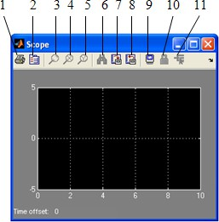
Рисунок 3.1 – Окно блока Scope
- Zoom – увеличение масштаба по осям по осям X и Y одновре-менно;
- Zoom X-axis – увеличение масштаба по оси по оси X;
- Zoom Y-axis – увеличение масштаба по оси по оси Y;
Autoscale – автоматическое масштабирование, позволяет наблюдать осциллограммы с максимальным размером;
- Save current axes setting – сохранение текущих установок пара-метров осей;
- Restore saved current axes setting – загрузка ранее сохраненных настроек;
- Floating scope – отключение входов, превращение осциллографа в «плавающий»;
- Lock/Unlock axes selection – фиксация/разрыв связи между те-кущей координатной системой окна и отображаемым сигна-лом (только для «плавающего» осциллографа);
- Signal selection – выбор сигналов для отображения (только для
«плавающего» осциллографа).
Для изменения масштаба по выбранной оси координат необхо-димо:

  - нажать соответствующую пиктограмму изменения масштаба;
  - подвести курсор мыши к тому участку графика, который дол-жен быть отображен в новом масштабе;
  - нажать левую кнопку мыши (первое нажатие приводит к четы-рехкратному увеличению масштаба, каждое последующее дает уве-личение масштаба в два раза).
При нажатии на кнопку Parameters открывается окно, изобра-женное на рисунке 3.2, а с открытой вкладкой General. Вторая вклад-ка этого окна Data history показана на рисунке 3.2, б.
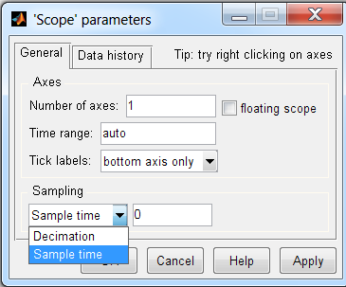
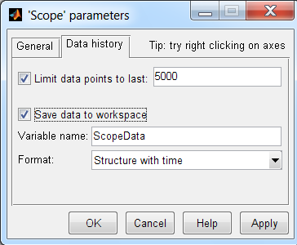
а б
Рисунок 3.2 – Вкладки General (а) и Data history (б) меню Parameters
окна настроек блока Scope
На вкладке General можно задавать следующие параметры:
В области Axes имеются поля ввода количества входных портов

Scope:
  - Number of axes – число осей (каналов) осциллографа. Этот па-раметр позволяет превратить одноканальный осциллограф в много-канальный путем изменения числа входов. При этом появляется не-сколько входных портов (рис. 3.3).
  - Time range – диапазон времени отображения графика. В отно-шении оси времени необходимо иметь в виду следующее: если общее время моделирования Simulation time больше параметра Time range, то вывод графика производится последовательно накладывающимися друг на друга частями длиной, задаваемой параметром Time range.
  - Tick labels – подменю вывода/скрытия отметок по осям.
В области Axes расположен флажок floating scope. Опция float-ing scope предназначена для изменения способа использования блока

Scope в блок-схеме. Когда она установлена, то Scope отображается как блок без входа (если он был связан по входу с другими блоками, то эти связи обрываются). В этом случае блок может быть использо-ван для измерения любого сигнала.
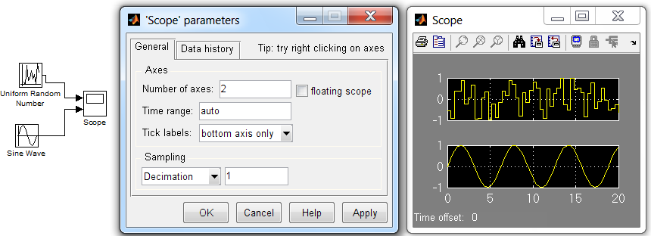
Рисунок 3.3 – Пример работы осциллографа в двухканальном варианте
В области Sampling производится задание интервалов дискрет-ности ввода отображаемых сигналов и модельного времени. Установ-ка этих интервалов выполняется раздельно. Выбор производится с помощью выпадающего меню, содержащего два пункта:
  - Decimation – установка дискретности вывода сигналов;
  - Sample time – интервал дискретизации модельного времени. Для ввода требуемых значений используется поле, расположен-
ное справа от меню.
Параметр Decimation может принимать только целочисленные значения. По умолчанию Decimation =1, а параметр Sample time =0. Это означает, что значения наблюдаемого сигнала измеряются после каждого шага интегрирования, а модельное время считается непрерыв-ным. Если, например, Decimation =3, то запоминаться будут параметры каждого третьего шага, и по ним будет строиться осциллограмма.
На вкладке Data history (рис.3.2, б) задается максимальное чис-ло отображаемых расчетных точек осциллограмм, и задаются пара-метры хранения осциллограмм в рабочем пространстве системы MATLAB.
Limit data points to last – число точек хранения графика, при превышении этого числа начальная часть графика обрезается. В слу-чае, если флажок параметра Limit data points to last не установлен, Simulink автоматически изменяет значение этого параметра для ото-бражения всех расчетных точек. Так как количество шагов интегри-рования при моделировании переходных процессов определить не-

возможно, советуем при первоначальном моделировании не устанав-ливать этот флажок, иначе на выходе часто получается не вся осцил-лограмма, а только конечная часть переходного процесса.
Кроме этого, вкладка Data history позволяет сохранять значения сигналов в рабочей области MATLAB с помощью флажка Save data to workspace. Если он установлен, то отображаемые в окне Scope данные сохраняются в рабочем пространстве в виде матрицы, анало-гичной по структуре m-файлу. Имя матрицы указывается в строке ввода – Variable name (по умолчанию – Scope Data).
В качестве недостатка рассматриваемого блока можно отметить невозможность изменения внешнего вида окна и графиков непосред-ственно в приложении Simulink (для версий программы 7.11 и ниже, в более поздних версиях программы этот недостаток устранен). Факти-чески доступен для изменения только масштаб графиков. Опции изме-нения цвета, шрифта, линий – недоступны. Темный цвет фона графи-ков, принятый в системе по умолчанию, затрудняет наглядность и чтение распечатанных на принтере графиков.
Однако в самой программе MATLAB имеется возможность управлять внешним видом графиков блока осциллографа после полу-чения результатов моделирования. Для этого в командном окне сис-темы MATLAB следует выполнить следующие команды [10]:
<<set(0,'ShowHiddenHandles','On')
<<set(gcf,'menubar','figure')
В результате в окне блока Scope к панели инструментов, пока-занной на рисунке 3.1 добавляется панель меню, как это показано на рисунке 3.4 (сравни с рисунками 3.1 и 3.3).
Используя команды меню Edit/Figure Properties/..., Edit/Axes Properties/..., Edit/Current Object Properties/..., можно изменять внешний вид, цвет окна, осей, самих графиков, добавлять маркеры, подписывать оси в соответствии со своими требованиями.
На рисунке 3.4 для примера показаны отформатированные ос-циллограммы стандартного окна блока Scope, приведенные в правой части рисунка 3.3.
На рисунке 3.4 черный фон окна заменен на белый, увеличена толщина линий графиков, а их цвет заменен на черный. Сплошная линия второго графика заменена пунктирной линией, изменены шрифт подписей к осям, шаг масштаба по оси Y.

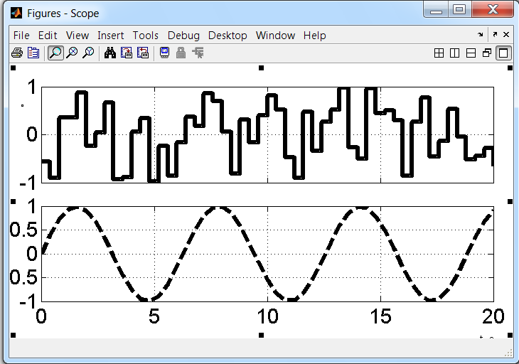
Рисунок 3.4 – Окно блока Scope с появившимся ме-ню и отредактирован-ными графиками

3.1.2 Блок Display
Блок Display предназначен для вывода на экран численных зна-чений измеряемых величин. Он имеет следующие параметры на-стройки (рис. 3.4).
  - Format – задает формат вывода чисел и содержит 5 пунктов short –5 цифр, включая десятичную точку; long – e-5 пять цифр с плавающей точкой; short e – 15 цифр с фиксированной точкой; long e
- 15 цифр с плавающей точкой; bank – банковский формат.
  - Decimation – позволяет задать периодичность (шаг) вывода значе-ний в окне Display (если Decimation =1 – отображается каждое значение входной величины, при Decimation = 2 – каждое второе значение и т.д.)
  - Floating display – позволяет определять блок Display как блок без входа, обрывая его связи, что позволяет использовать блок для из-мерения любых сигналов моделируемой системы. Выбор сигнала для отображения выполняется щелчком левой клавиши мыши на соответ-ствующей линии связи.
  - Sample time – интервал дискретизации модельного времени Блок Display можно использовать для вывода как скалярных, так и
векторных величин. Если отображаемая величина является векторной, то исходный вид блока изменяется автоматически, о чем свидетельству-ет появление маленького черного треугольника в правом нижнем углу блока, но, чтобы измеряемые величины стали видимы, необходимо рас-тянуть изображение блока. Для этого следует выделить блок, подвести курсор к одному из его углов, нажать левую кнопку мыши и, не отпуская ее, растянуть изображение блока так, чтобы черный треугольник исчез.

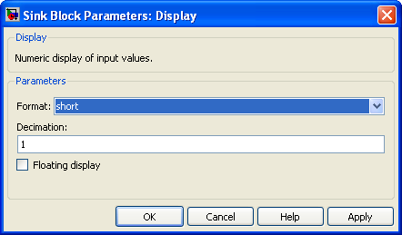
Рисунок 3.5 – Настройки блока Display

Измерительные блоки раздела Measurements пакета SimPowerSystems
В пакете имеется специальная библиотека Measurements – биб-лиотека инструментов. Основной состав библиотеки Measurements представлен на рисунке 3.6.
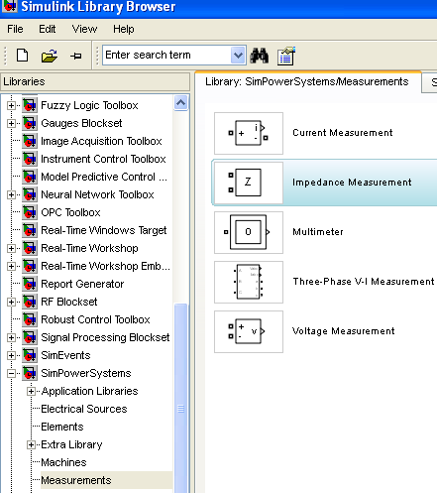
Рисунок 3.6 – Основные блоки библиотеки Measurements

Таблица 3.1 – Пиктограмма и назначение блоков библиотеки

Measurement

№ | Пиктограмма | Название и назначение блока
1 | 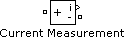 | Current Measurement  Идеальный амперметр – выполняет измерение мгно-венного значения тока, протекающего через соедини-тельную линию (провод).
2 | 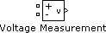 | Voltage Measurement  Идеальный вольтметр – выполняет измерение мгновен-ного значения напряжения между двумя узлами схемы.
3 | 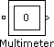 | Multimeter  Мультиметр – выполняет измерение токов и напряже-ний блоков библиотеки SimPowerSystem, для которых в их окне диалога установлен параметр Measurements  (измеряемые переменные).
4 | 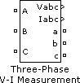 | Three-Phase V-I Measurement  Трехфазный измеритель – выполняет измерение токов и напряжений в трехфазных цепях.
5 | 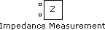 | Impedance Measurement  Измеритель полного сопротивления. Выполняет изме-  рение зависимости полного сопротивления (импеданса) участка электрической цепи от частоты.
    - Блоки Current Measurement и Voltage Measurement
Окна настройки параметров блоков Current Measurement Cur-rent Measurement показаны на рисунке 3.7.
Параметры настройки обоих блоков одинаковы:
Output signal [Выходной сигнал] – вид выходного сигнала блока. Выбор значения параметра возможен только, если с помощью блока Powergui установлен режим расчета на переменном токе (Phasor simulation). В этом случае значение параметра выбирается из списка:
- Complex – комлексный сигнал;
- Magnitude – амплитуда (скалярный сигнал);
- Real–Imag – вектор, состоящий из двух элементов: действи-тельная и мнимая составляющие сигнала;
- Magnitude–Angle – вектор, состоящий из двух элементов: ам-плитуда и аргумент сигнала.

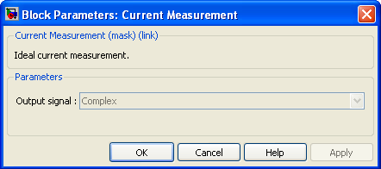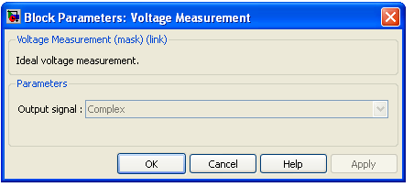
Рисунок 3.7 – Окна настроек параметров блоков
Current Measurement и Voltage Measurement

3.2.2 Блок Multimeter
Блок Multimeter позволяет измерить электрические параметры, выбранные в окне Measurement элементов, входящих в модель. Дан-ный блок позволяет избавиться от многочисленных измерительных блоков на модели, что упрощает модель, делает ее более наглядной и компактной. Окно настроек блока имеет два поля (рис. 3.8).
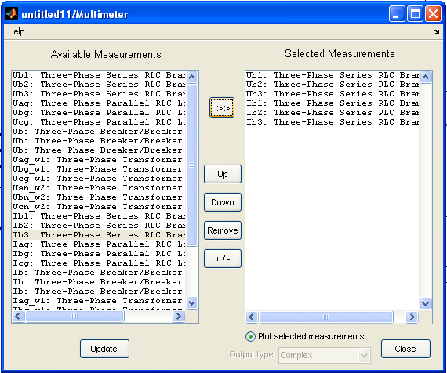
Рисунок 3.8 – Окно настроек блока Multimeter

После нажатия кнопки Update в первом поле – Available Measurements (Переменные, доступные для измерения) появляются измеряемые переменные тех блоков, в окне настройки которых ука-зан параметр Measurements. По желанию часть из них или все с по-мощью кнопки >> можно перевести во второе поле – Selected Measurements (Измеряемые переменные) для передачи их на выход блока Multimeter, т.е. для регистрации результатов.


Для управления списком измеряемых переменных можно ис-пользовать следующие клавиши:
>> – добавить выделенную переменную в список измеряемых,

Up – передвинуть вверх выделенную переменную в список из-меряемых;

Down – передвинуть вниз выделенную переменную в список измеряемых величин;

Remove – удалить выделенную переменную из списка измеряе-мых величин;

+/– – изменить знак выделенной переменной.
Флажок Plot selected measurements позволяет вывести измеряе-мые величины в виде временных зависимостей (осциллограмм).
Опция: Output type [Выходной сигнал] – задает вид выходного сигнала блока. Выбор значения параметра возможен только, если с помощью блока Powergui установлен режим расчета на переменном токе (Phasor simulation). В этом случае значение параметра выбира-ется из списка:
- Magnitude [Амплитуда] – Скалярный сигнал,
- Complex – Комлексный сигнал,
- Real–Imag – Вектор, состоящий из двух элементов – действи-тельная и мнимая составляющие сигнала,
- Magnitude–Angle – Вектор, состоящий из двух элементов – ам-плитуда и аргумент сигнала.
Блок Multimeter может использоваться для измерения напряже-ний и токов вместо блоков – Current Measurement и Voltage Measurement. Выходным сигналом блока является вектор сигналов измеряемых переменных.
Пример использования этого блока приведен в разделе 7.

3.2.3 Блок Three-Phase V-I Measurement
Блок Three-Phase V-I Measurement незаменим при моделиро-вании трехфазных цепей.
Окно блока Three-Phase V-I Measurement приведено на рисунке 3.9.
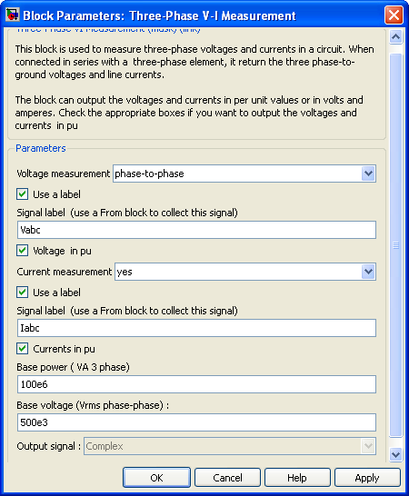
Рисунок 3.9 – Окно настроек блока
Three-Phase V-I Measurement
Параметры блока:
Voltage Measurement [Измерение напряжений] – В данной гра-фе задается измеряемое напряжение. Выбор осуществляется из выпа-дающего списка:
- no – Напряжения не измеряются;
- phase-to-ground – Измерение фазного напряжения;
- phase-to-phase – Измерение линейного напряжения.
Use a label: [Использовать метку] – При установке флажка сиг-нал будет передаваться к блоку From. Параметр Goto tag блока From должен соответствовать имени метки, заданной в графе Signal label.
Signal label: [Метка сигнала];
Voltages in p.u.: [Измерение напряжений в относительных еди-ницах] – При установке флажка измеренные напряжения будут пре-образованы в соответствии со следующим выражением:




U* , (3.1)
3 U
Uб 2
где Uб - базисное напряжение, задаваемое в графе Base voltage;
Current measurement: [Измерение токов] – В данной графе производится задается измерение токов:
- no – Токи не измеряются;
- yes – Токи измеряются.
Use a label: [Использовать метку] – При установке флажка сиг-нал будет передаваться к блоку From. Параметр Goto tag блока From должен соответствовать имени метки, заданной в графе Signal label;
Signal label [Метка сигнала];




Currents in p.u. [Измерение токов в относительных единицах] – При установке флажка измеренные токи будут преобразованы в соот-ветствии со следующим выражением:
2 I Uб
Pб 3
I* , (3.2)
где Pб – базисная мощность, задаваемая в графе Base power.
Base power (VA 3 phase) [Базисная мощность] – Полная мощ-ность трех фаз
Output signal: [Выходной сигнал] – Вид выходного сигнала блока. Выбор значения параметра возможен только, если с помощью блока Powergui установлен режим расчета на переменном токе (Phasor simulation). В этом случае значение параметра выбирается из списка:
- Magnitude – Амплитуда (скалярный сигнал),
- Complex – Комлексный сигнал,
- Real-Imag – Вектор, состоящий из двух элементов – действи-тельная и мнимая составляющие сигнала,
- Magnitude-Angle – Вектор, состоящий из двух элементов – ам-плитуда и аргумент сигнала.
Base voltage (Vrms phase-phase) [Базисное напряжение (действую-щее значение линейного напряжения)];
Выходными сигналами блока являются векторы сигналов изме-ряемых переменных.
Далее мы рассмотрим два блока для измерения мощностей, вхо-дящих в библиотеку Extra Library расширения SimpowerSystems.

Измерительные блоки раздела Extra Library пакета SimPowerSystems
Библиотека Extra Library содержит много вспомогательных бло-ков, которые могут редактироваться и модифицироваться пользова-телем. Из-за ограниченного объема данного пособия рассмотрим здесь только наиболее необходимые для моделирования систем элек-троснабжения измерительные блоки.
Состав разделов библиотеки пакета SimPowerSystems приведен на рисунке 3.10, а, а на рисунке 3.10, б показана часть библиотеки Extra Library.
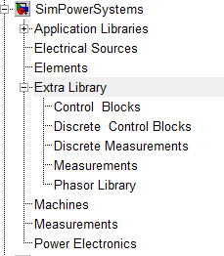
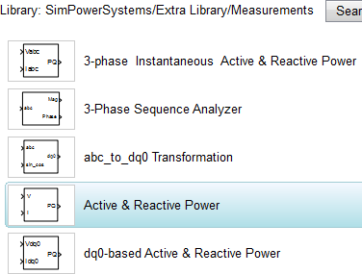
а б
Рисунок 3.10 – Список компонентов библиотеки Extra Library: а – расположение библиотеки Extra Library в пакете SimPowerSystems; б – состав библиотеки Extra Library

Таблица 3.2 – Пиктограмма и назначение блоков библиотеки

Extra Library раздела Power Measurements

№ | Пиктограмма | Название и назначение блока
1 | 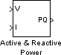 | Active & Reactive Power  Блок для вычисления активной и реактивной мощности в однофазной цепи
2 | 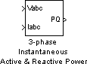 | 3-phase Instantaneous Active & Reactive Power  Блок для вычисления активной и реактивной мощности в трехфазной цепи

    - Блок Active & Reactive Power
Блок Active & Reactive Power предназначен для вычисления текущего значения активной и реактивной мощности в однофазных цепях по величине тока и напряжения подаваемых на его вход. Входы блока подключаются к цепи через блоки Current Measurement и Voltage Measurement. В составе тока или напряжения на входе блока могут находиться и гармоники, поэтому в окне настроек блока (рис. 3.11) указывают частоту первой гармоники.
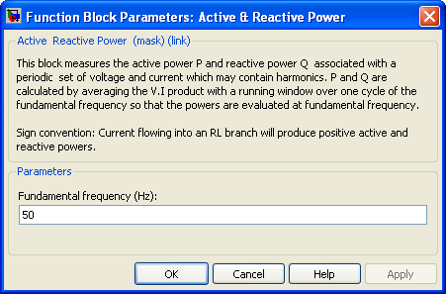
Рисунок 3.11 – Окно настроек блока Active & Reactive Power

Вычисления производят по формулам
P = 1 t (U(ω t) ⋅ I(ω t))dt , (3.3)

Q = 1
∫
−T
T _{t}
^{t} (U(ω t) ⋅ I(ω t − π / 2))dt , (3.4)

∫
T _{t}
−T
где T – период основной частоты.

Блок 3-phase Instantaneous Active & Reactive Power
Блок 3-phase Instantaneous Active & Reactive Power позволяет вычислять текущие значения активной и реактивной мощности в трехфазных цепях по величине токов и напряжений, подаваемых на его вход. Входы блока подключаются к цепи через блок Three-Phase V-I Measurement. При этом блок Three-Phase V-I Measurement

необходимо настроить на измерение напряжения phase-to-ground
(см. рис. 3.9).
На выходе блока формируется вектор, первая составляющая которого – активная мощность, потребляемая нагрузкой, а вторая – реактивная. Окно настроек блока не имеет параметров.
Внутренняя схема блока 3-phase Instantaneous Active & Reactive Power приведена на рисунке 3.12, производит определение активной и реактивной мощности трехфазной нагрузки.
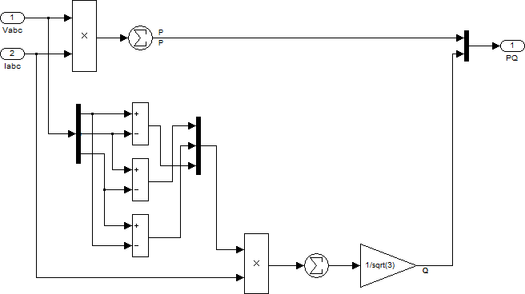
Рисунок 3.12 – Внутренняя схема блока
3-phase Instantaneous Active & Reactive Power
Для вычисления активной мощности находится сумма скалярных произведений фазных напряжений и токов соответственно.

P = U фА ⋅ IфА
+ U фB ⋅ IB + U фC ⋅ IC
(3.5)

Реактивная мощность определяется как сумма скалярных произведений линейных напряжений на фазные токи, деленная на
3
C

Q = U ВС ⋅ IA + UCA ⋅ I
3
B
+ U AB ⋅ I .

(3.6)

На выходе блока формируется вектор из двух значений активной (Р) и реактивной (Q) мощности.

Вычисленная реактивная мощность верна только для случая симметричной нагрузки и отсутствия гармоник в кривых тока и на-пряжения. Если данные условия не выполняются, то в модели следует использовать блоки Active & Reactive Power отдельно для каждой фа-зы и нулевого провода, а затем суммировать полученные величины.

Коммутационные блоки для моделирования систем электроснабжения
Пиктограммы и назначение коммутационных блоков, которые могут быть использованы при моделировании систем электроснабже-ния, приведены в таблице
Таблица 3.3 – Пиктограммы и назначение коммутационных блоков пакета SimPowerSystems
№ | Пиктограмма |  |  | Название и назначение блока
1 |  | c  2  1 |  | Breaker  Выключатель переменного тока. Моделирует устрой-ство включения и выключения переменного тока.
 | Breaker
2 | A a  B b  C c  Three-Phase Breaker |  |  | Three-Phase Breaker  Трехфазный выключатель переменного тока. Модели-рует трехфазное устройство включения и выключения переменного тока. Состоит из трех блоков Breaker, управляемых одним сигналом.
3 |   A B C  Three-Phase Fault |  |  | Three-Phase Fault  Трехфазный короткозамыкатель. Моделирует трех-фазное устройство, замыкающее фазы между собой, а также на землю
4 | 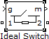 |  |  | Ideal Switch  Моделирует идеальный ключ
Первые три блока расположены в библиотеке Elements, а чет-вертый в разделе Power Electronics пакета SimPowerSystems.
A B
C

Выключатель переменного тока Breaker
Выключатель может управляться внешним входным сигналом или от встроенного таймера.

При управлении извне включение устройства выполняется еди-ничным управляющим сигналом. Команда на выключение дается ну-левым уровнем сигнала, при этом выключение устройства осуществ-ляется при уменьшении тока до нуля. Устройство имеет встроен-ную дугогасящую RC-цепь, включенную параллельно контактам вы-ключателя.
При управлении от встроенного таймера время включения и от-ключения задается в окне параметров блока.
Окно параметров блока приведено на рисунке 3.13.
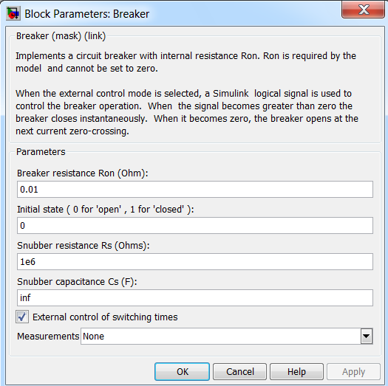
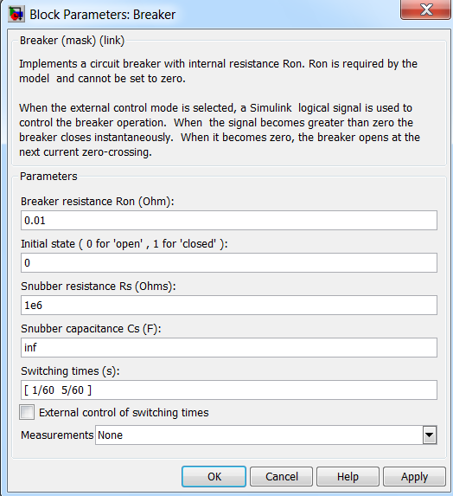
Рисунок 3.13 – Окно настройки параметров блока Breaker
Параметры блока:
Breaker resistance Ron (Ohm) [Сопротивление выключателя в замкнутом состоянии (Ом)];
Initial state (0 for 'open',1 for 'closed') [Начальное состояние выключателя (0 – разомкнут, 1 – замкнут)];
Snubber resistance Rs (Ohms) [Сопротивление дугогасящей це-пи (Ом)];
Snubber capacitance Cs (F) [Емкость дугогасящей цепи (Ф)];

Switching times (s) [Время срабатывания выключателя] – пара-метр задается в виде вектора, определяющего моменты времени сра-батывания выключателя. Например, при разомкнутом начальном со-стоянии ключа значение параметра, заданное вектором [0.005 0.01
0.02 0.03], означает, что замыкание ключа будет выполняться в мо-менты времени 0,005 с и 0,02 с, а размыкание – в моменты времени 0,01с и 0,03 с.
Sample time of the internal timer Ts (s) [Шаг дискретизации встроенного таймера];
External control of switching times [Внешнее управление време-нем срабатывания] – при установке флажка на пиктограмме блока по-является входной управляющий порт, а строка вода Sample time of the internal timer Ts (s) исчезает;
Measurements [Измеряемые переменные] – значения параметра выбираются из списка:
- None – нет переменных для отображения;
- Branch voltage Voltage – напряжение на зажимах элемента;
- Branch current – ток элемента;
- Branch voltage and current – напряжение и ток элемента.
При использовании блока Breaker следует помнить об особен-ности готовой модели блока, которая заложена в программе MAT-LAB, а именно: при снятии управляющего сигнала разрыв цепи про-исходит лишь при достижении током нулевого уровня. В реальных сетях это возможно только при применении выключателей с улавли-ванием синхронизма. Поэтому, если моделируются сети с целью оп-ределения перенапряжений при коммутациях, например в момент, когда апериодическая составляющая тока короткого замыкания, не снизилась до нуля, а периодическая проходит через значение отлич-ное от нуля, а также для коммутации сетей постоянного тока этот блок использовать нельзя. Причем, если в сетях переменного тока при моделировании всегда будут получаться измеряемые величины при отключении в момент прохождения тока через нуль, то в сети по-стоянного тока выключатель просто не сработает. Для коммутации в таких сетях необходимо использовать блок Ideal Switch, который мы рассмотрим далее.
    - Выключатель переменного тока Three-Phase Breaker
Окно параметров блока изображено на рисунке 3.14. Параметры блока:

Initial status of breakers [Начальное состояние ключей] – значение параметра выбирается из списка:
- open – все ключи открыты;
- closed – все ключи закрыты.
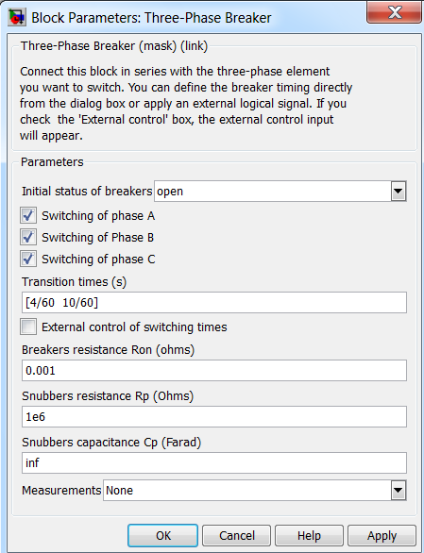
Рисунок 3.14 – Окно настройки параметров блока Three-Phase Breaker
Switching of phase A [Управление ключом фазы A] – при снятом флажке управление ключом не производится. Состояние ключа опре-деляется параметром Initial status of breakers;
Switching of phase B [Управление ключом фазы B] – при снятом флажке управление ключом не производится. Состояние ключа опре-деляется параметром Initial status of breakers;
Switching of phase C [Управление ключом фазы C] – при снятом флажке управление ключом не производится. Состояние ключа опре-деляется параметром Initial status of breakers;
Transition times (s) [Время срабатывания выключателя] – пара-метр задается в виде вектора, определяющего моменты времени сра-батывания выключателя;

External control of switching times [Внешнее управление време-нем срабатывания] – При установке флажка на пиктограмме блока появляется входной управляющий порт. Единичный уровень управ-ляющего сигнала вызывает замыкание ключей, а нулевой уровень яв-ляется командой на размыкание ключей, при этом разрыв цепи в каж-дой фазе выполняется при достижении током этой фазы нулевого уровня;
Breaker resistance Ron(Ohm) [Сопротивление выключателя в замкнутом состоянии (Ом)];
Initial state (0 for 'open', 1 for'closed') [Начальное состояние выключателя (0 – разомкнут, 1 –замкнут)];
Snubber resistance Rs(Ohm) [Сопротивление дугогасящей цепи (Ом)];
Snubber capacitance Cs(F) [Емкость дугогасящей цепи (Ф)];
Measurements [Измеряемые переменные] – значения параметра выбираются из списка:
- None – нет переменных для отображения;
- Branch voltage Voltage– напряжение на зажимах элемента;
- Branch current – ток элемента;
- Branch voltage and current – напряжение и ток элемента.
    - Трехфазный короткозамыкатель Three-Phase Fault
Схема замещения короткозамыкателя показана на рисунке 3.15.
Величина сопротивления заземления Rg устанавливается равной 10⁶
Ом, если замыкание на землю не задано в окне параметров блока.
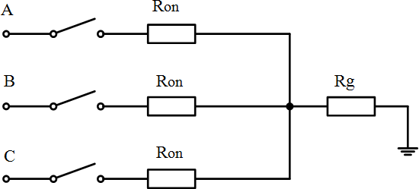
Рисунок 3.15 – Схема замещения блока трехфазного короткозамыкателя
Окно параметров блока изображено на рисунке 3.16. Параметры блока следующие:
Phase A Fault [Управление ключом фазы A] – при снятом флаж-ке управление ключом не производится. Состояние ключа определя-ется параметром Transition status, если блок работает под управле-

нием встроенного таймера, или параметром Initial statusof fault, если блок управляется внешним сигналом;
Phase B Fault [Управление ключом фазы B] – при снятом флаж-ке управление ключом не производится. Состояние ключа определя-ется параметром Transition status, если блок работает под управле-нием встроенного таймера, или параметром Initial status of fault, если блок управляется внешним сигналом;
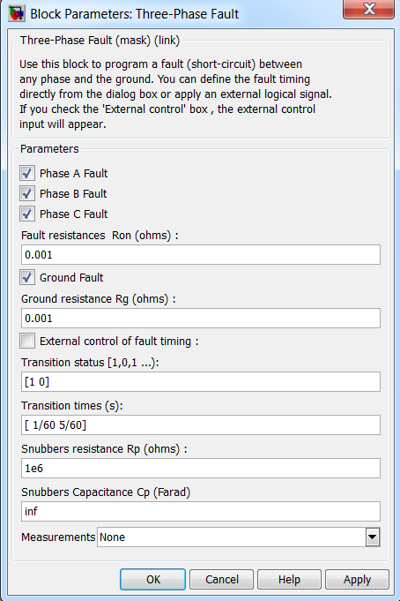
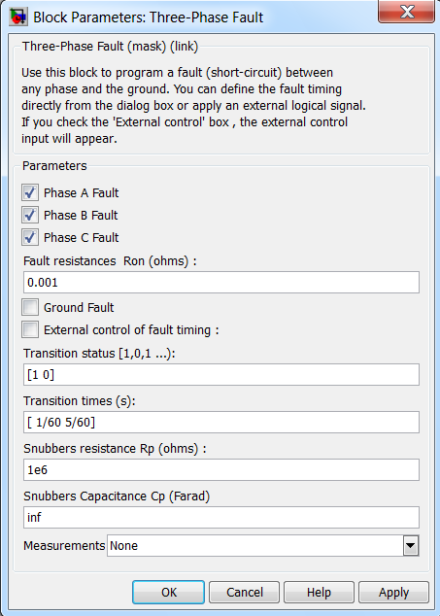
а б
Рисунок 3.16 – Окно настройки параметров блока Three–Phase Fault:
а – с встроенным таймером, б – с внешним таймером

Phase C Fault [Управление ключом фазы C] – при снятом флаж-ке управление ключом не производится. Состояние ключа определя-ется параметром Transition status, если блок работает под управле-нием встроенного таймера, или параметром Initial status of fault, если блок управляется внешним сигналом;

Fault resistance Ron (Ohm) [Сопротивление выключателей в замкнутом состоянии (Ом)];
Ground Fault [Замыкание на землю] – при установленном флажке производится замыкание на землю;
Ground resistance Rg (Ohm) [Сопротивление заземления (Ом)] (Величина сопротивления заземления не может задаваться равной ну-лю);
External control of switching times [Внешнее управление време-нем срабатывания] – При установке флажка на пиктограмме блока появляется входной управляющий порт. Единичный уровень управ-ляющего сигнала вызывает замыкание ключей, а нулевой уровень яв-ляется командой на размыкание ключей;
Transition status [1 0 1…] [Состояние ключей] – состояние клю-чей, которое соответствует моменту времени, заданному вектором Transition times (0 – разомкнутый ключ, 1 –замкнутый ключ). Пара-метр доступен при управлении блоком от встроенного таймера;
Transition times (s) [Время срабатывания ключа] – параметр за-дается в виде вектора значений времени, определяющих моменты срабатывания ключей. Параметр доступен при управлении блоком от встроенного таймера;
Initial status of fault [Phase A Phase B Phase C] [Начальное со-стояние ключей] – параметр задается в виде вектора из трех элемен-тов, определяющих состояние ключей в начальный момент времени. Значение элемента равное 0, соответствует разомкнутому начальному состоянию, 1 – замкнутому. Параметр доступен при внешнем управ-лении устройством;
Snubbers resistance Rs (Ohm) [Сопротивление дугогасящей цепи (Ом)];
Snubbers capacitance Cs (F) [Емкость дугогасящей цепи (Ф)];
Measurements [Измеряемые переменные] – значения параметра выбираются из списка:
- None – нет переменных для отображения;
- Fault voltages – напряжения на входных зажимах короткозамыка-теля;
- Fault currents – токи короткозамыкателя;
- Fault voltages and currents – напряжения и токи короткозамыкателя. На рисунке 3.17 приведена схема с использованием трехфазного короткозамыкателя. В момент времени 0,1 с в сети 10 кВ, питающей нагрузку происходит трехфазное короткое замыкание. Фрагмент окна

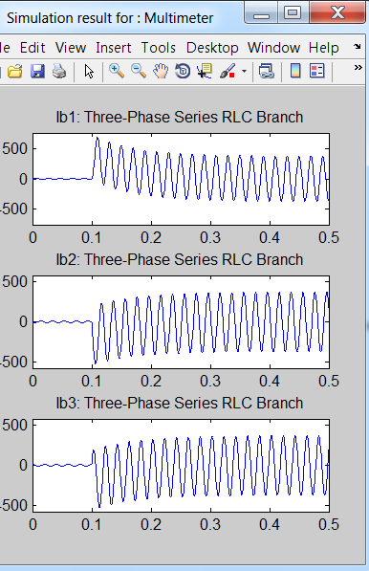
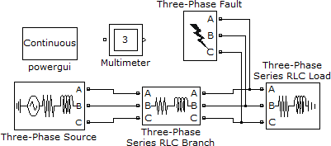
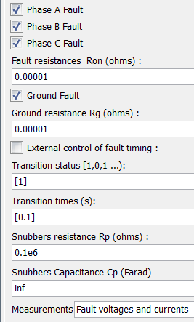
настроек блока Three–Phase Fault для варианта управления от встро-енного таймера приведен на рисунке 3.17. Здесь же с помощью блока Multimetr показано изменение токов в сети по фазам при трехфазном коротком замыкании.
I_{A,} A
I_{B,} A
I_{C,} A

Рисунок 3.17 – Пример схемы, окна настроек блока и результатов моделирова-ния трехфазного короткого замыкания блоком Three-Phase Fault
Моделирование короткого замыкания можно произвести и без использования данного блока. Для этого можно применить рассмот-ренный выше блок Three-Phase Breaker. Но к нему необходимо будет добавить блоки, моделирующие сопротивления короткого замыкания и таймер. В результате схема всего замыкающего устройства полу-читтся весьма громоздкой. Блок Three-Phase Fault упрощает модели для исследования аварийных режимов в трехфазных сетях.
    - Идеальный ключ Ideal Switch
Модель ключа Ideal Switch состоит из последовательно соеди-ненных резисторов и ключа. Работой ключа управляет блок логики.

Прибор включен, если на блок логики подан сигнал 1, выключен при управляющем сигнале 0. В модели параллельно контактам ключа подсоединяется последовательная RC-цепь, которая выполняет демпфирующие функции.
Блок идеального ключа смоделирован как токовый источник, поэтому в цепях с индуктивностью параллельно индуктивности необ-ходимо включать демпфирующую емкость.
На рисунке 3.18 показано окно настроек блока Ideal Switch.
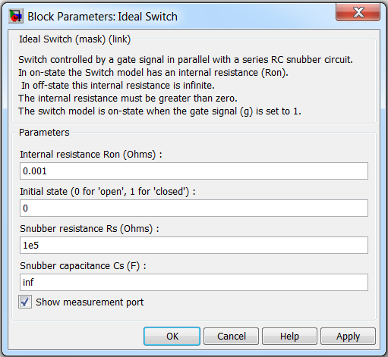
Рисунок 3.18 – Окно настроек блока Ideal Switch
Параметры блока:
Internal Resistance R_{on} (Ohms) [Сопротивление во включенном состоянии (Ом)];
Initial state (0 for 'open',1 for 'closed') [Начальное состояние выключателя (0 – разомкнут, 1 – замкнут)];
Snubber resistance Rs (Ohms) [Сопротивление демпфирующей цепи (Ом)];
Snubber capacitance Cs (F) [Емкость демпфирующей цепи (Ф)];
Show measurement port [Показать измерительный порт] – При установленном флажке на пиктограмме блока появляется выходной порт m, на которм формируется векторный Simulink-сигнал из двух элементов. Первый – ток ключа, второй – напряжение ключа.

На рисунке 3.19 приведена схема питания активно-индуктивной нагрузки по линии моделируемой блоком Series RLC Brach. В момент времени t = 0,1 происходит отключение нагруженной линии. Для сравнения на рисунке 3.19 приведены осциллограммы изменения то-ков и напряжений фазы А, полученные на модели при использовании блоков Ideal Switch (рис.3.19, б) и Breaker (рис.3.19, в).
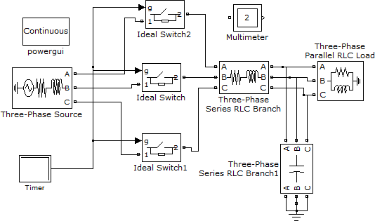
а
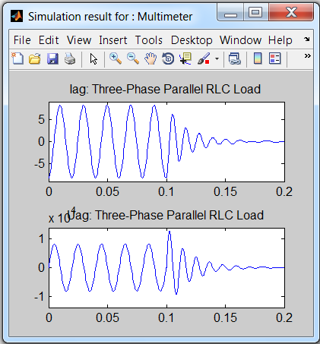
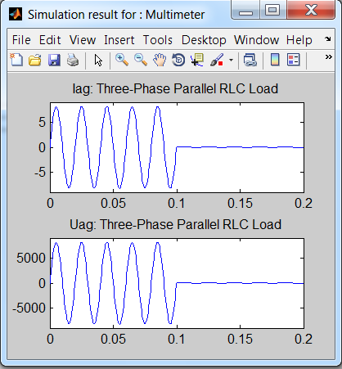
I_{A}, А
U_{A}, В×10⁴
I_{A}, А
U_{A}, В
б в
Рисунок 3.19 – Схема модели сети (а) и результаты моделирования режима отключения нагруженной линии с помощью блоков Ideal Switch (б) и Breaker (в)

Как видно из сравнения рисунков 3.19, б и 3.19, при коммутаци-ях блоком Breaker, поскольку отключение фазы происходит в мо-мент прохождения тока через нулевое значение, переходный процесс практически не возникает, коммутационных перенапряжений нет. Размыкание ключом Ideal Switch может происходить, как и в реаль-ных сетях, при любом значении тока, поэтому процессы, моделируе-мые этим коммутационным аппаратом, более приближены к реаль-ным переходным процессам, происходящим в сетях при отключении.

Контрольные вопросы
- Перечислите виды выходного сигнала выпадающего списка
Output signal измерительных блоков.
- Каково назначение блоков Current Measurement и Voltage Measure-ment?
- Для чего предназначен выпадающий список Measurments окна па-раметров моделей раздела Elements?
- Укажите назначение и параметры блока 3-phase Instantaneous Ac-tive & Reactive Power, перечислите ограничения, накладываемые на его использование.
- Как необходимо настроить выходные параметры блока Three-Phase V-I Measurement для измерения активной и реактивной мощности блоком 3-phase Instantaneous Active & Reactive Power: phase-to-ground или phase-to-phase и почему?
- Для вывода каких измеряемых величин предназначен блок Display? Как с помощью его измерить векторные величины?
- Как изменяется масштаб вывода графиков (осциллограмм) блока Scope при настройке его параметров по умолчанию?
- Как изменить фон графиков, толщину линий графиков, выполнить подписи осей?
- Какие модельные параметры системы электроснабжения можно измерить с помощью блока Multimeter, как задаются для него изме-ряемые переменные?
- Как удалить переменную из списка измеряемых величин в блоке

Multimeter?
- Нарисуйте схему замещения блока Three-Phase Fault. Как с его помощью можно смоделировать однофазное замыкание на землю через сопротивление дуги?
- В чем состоит отличие блоков Breaker, Three-Phase Breaker и

Ideal Switch?
- Почему при моделировании процессов коммутации в системе электроснабжения блоком Breaker переходный процесс затухает быстрее, чем при моделировании блоком Ideal Switch?
- Какие возможности управления временем замыкания (размыка-ния) контактов имеются у блоков Breaker, Three-Phase Breaker и Ideal Switch?

РАБОТА С БЛОКОМ POWERGUI
В состав пакета SimPowerSystems входит особый блок –
Powergui (рис. 4.1).
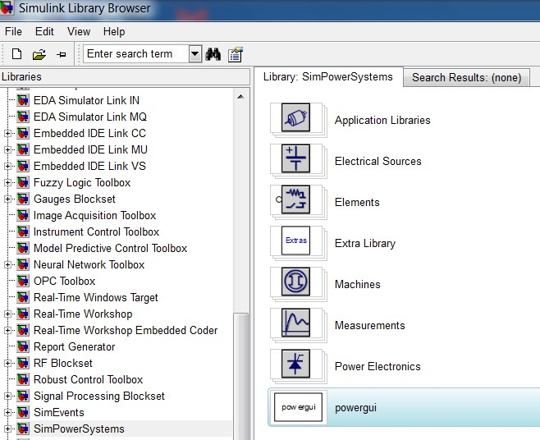
Рисунок 4.1 – Состав разделов библиотеки пакета SimPowerSystems

Блок Powergui не имеет ни входов, ни выходов и включается в состав любой модели как блок вызова графического интерфейса пользователя пакетом энергетических систем. В блок поступают все данные о модели и о результатах моделирования. Возможности блока зависят от модели, в которой блок используется.
Пиктограмма блока, указанная на рисунке 4.1, меняется в зави-симости от введенных в окно настроек параметра и приобретает вид одной из пиктограмм, показанных в таблице 4.1.

Таблица 4.1 – Пиктограммы и назначение блока Powergui

Пиктограмма |  | Назначение блока
№ | Вид
1 | 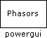 | Powergui обеспечивает решение следующих задач:  - расчет схемы комплексным методом;  - расчет установившегося режима;  - дискретизация модели;  - задание начальных условий;  - инициализация трехфазных схем, содержащих элек-трические машины, таким образом, чтобы расчет на-чался с установившегося режима;  - анализ схемы с помощью инструмента Simulink LTI-Viewer;  - определение полного сопротивление (импеданса) цепи;  - выполнение гармонического анализа;  - создание отчета;  - создание файла характеристик намагничивания для модели нелинейного трансформатора;  - вычисление параметров линий электропередач по их геометрическим характеристикам.
2 | 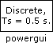
3 | 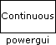
Окно Powergui позволяет контролировать состояние перемен-ных модели в момент инициализации и после моделирования. Окно задания параметров блока показано на рисунке 4.2.
Параметры блока:
В поле Simulation type [Вид расчета] с помощью трех переклю-чателей задается один из возможных видов расчета схемы, в соответ-ствии с которым меняется вид пиктограммы блока:
- Phasor simulation [Расчет схемы комплексным методом]. При ус-тановленном переключателе выполняется расчет схемы комплекс-ным методом. При этом необходимо задать частоту источников в графе Frequency (Hz). При других видах анализа параметр являет-ся недоступным;
- Discretize electrical model [Выполнить дискретизацию модели]. При выбранном переключателе выполняется дискретизация моде-ли. Необходимо задать шаг дискретизации в графе Sample time (s). Параметр является доступным, если задан режим дискретизации модели. При этом на пиктограмме блока будет показана величина этого параметра;
- Continuous [Расчет при непрерывном времени].

В поле Options [Опции] устанавливаются варианты вывода со-общений при проведении анализа:
Show messages during analysis [Показывать сообщения при про-ведении анализа]. Если флажок не установлен, то при выполнении расчетов подавляется вывод сообщений в командном окне MATLAB.
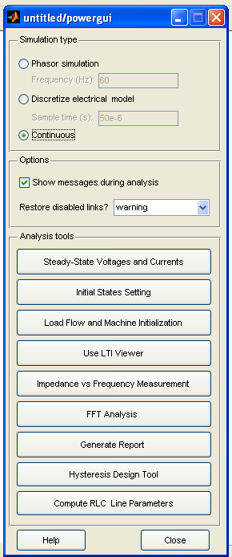
Рисунок 4.2 – Окно настроек блока Powergui
При установленном флажке доступна опция Restore disabled links? [Восстанавливать поврежденные связи]? При этом из выпа-

дающего списка возможен выбор следующих значений: warning – предупреждать; no – нет; yes – да.
В поле Analysis tools [Аналитические инструменты] – задается вид решаемой задачи в соответствии с требованиями пользователя:
Steady State Voltages and Currents [Установившиеся значения напряжений и токов]. Расчет установившихся значений переменных. При нажатии на кнопку открывается окно, в котором будут показаны соответствующие значения;
Initial states Setting [Установка начальных значений]. При на-жатии на кнопку открывается окно, в котором отображаются началь-ные значения переменных. Эти значения можно изменять. Новые значения используются при расчете переходных процессов;
Load Flow and Machine Initializations [Инициализация схем со-держащих электрические машины];
Use LTI Viewer [Использование LTI Viewer]. Применение ин-струмента Simulink LTI Viewer для анализа схемы;
Impedance vs Frequency Measurements [Определение импедан-са цепи];
FFT Analysis [Гармонический анализ];
Generate Report [Создание отчета];
Hysteresis Design Tool [Инструмент расчета характеристики на-магничивания];
Compute RLC Line Parameters [Вычисление параметров линий электропередачи]. При нажатии на кнопку открывается окно, куда можно ввести геометрические характеристики линии электропереда-чи. После производства вычислений параметров линии они переда-ются выбранному в модели блоку линии (например, Distributed Pa-rameters Line, Three-Phase PI Section Line или Pi Section Line).
Все перечисленные возможности расчета схем с помощью блока Powergui являются мощным подспорьем для пользователя при моде-лировании. Из-за ограниченности объема данного издания остано-вимся на краткой характеристике отдельных возможностей примене-ния блока Powergui при моделировании систем сельского электро-снабжения [1; 4; 9 – 11].

Расчет схемы комплексным методом
Расчет схемы переменного тока, имеющей ключевые элементы (выключатели), комплексным методом (Phasor simulation) произво-дится для случаев, когда пользователя интересуют только устано-

вившиеся значения токов и напряжений. Вид расчета установившего-ся режима Steady-State в этом случае не очень удобен, поскольку он выполняется только для начального состояния ключей схемы. Если в цепи нужно определить только значения амплитуды и фазы всех на-пряжений и токов, то нет необходимости решать полную систему уравнений модели. Вместо этого достаточно решить намного более прстой набор алгебраических уравнений, связывающих векторы на-пряжения и тока элементов модели. Именно это делает комплексный метод решения. Метод вычисляет напряжения и токи как векторы (комплексные числа, отображающие синусоидальные напряжения и токи определенной частоты). Векторы могут быть представлены в де-картовой (действительная и мнимая часть числа) или в полярной сис-теме координат(амплитуда и фаза). Переходные процессы при таком способе расчета не учитываются, поэтому моделирование происходит намного быстрее. Эта более быстрая методика дает результат только для одной определенной частоты.
Для проведения расчета комплексным методом необходимо в окне Powergui выбрать режим расчета Phasor simulation и задать частоту источников в графе Frequency. В режиме Phasor simulation пользователь может проследить, как меняются установившиеся зна-чения переменных при различных коммутациях в схеме.

Дискретизация модели
Дискретизация электрической модели позволяет, как правило, существенно увеличить скорость ее расчета. Величина шага дискре-тизации задается в окне параметров блока Powergui. Дискретизация выполняется с использованием метода Тастина (интегрирование ме-тодом трапеций с фиксированным шагом). Для того чтобы устранить замкнутые алгебраические контуры при дискретизации моделей элек-трических машин, применяется прямой метод Эйлера. Точность рас-чета определяется величиной шага дискретизации. При большом ша-ге дискретизации точность может быть не высока. Для выбора нуж-ного значения шага требуется выполнить несколько расчетов с раз-ными значениями величины шага дискретизации и сравнить резуль-таты с расчетом по непрерывной модели. После сравнения следует выбрать наибольшее значение шага, при котором разницу с расчетом по непрерывной модели можно считать несущественной. Обычно, для расчета систем, работающих на частотах 50 – 60 Гц, шаг дискре-тизации может быть выбран равным 20 – 50 мкс. При расчете дис-

кретных схем системы управления могут быть как непрерывными, так и дискретными, но наибольшая скорость расчета может быть дос-тигнута только в последнем случае.

Расчет установившегося режима
Расчет установившегося режима сети (ее рабочего состояния) по составленной схеме замещения сводится к обычному расчету элек-трической цепи известными методами теоретических основ электро-техники. Содержание поставленной инженерной задачи, сложность схемы замещения, большое количество исследуемых параметров не позволяют непосредственно использовать классические расчетные методы. С этой целью широко используется матричная форма пред-ставления параметров сети и режима.
Режим Steady-State позволяет выполнить расчет установивших-ся значений переменных. Расчет производится для состояния схемы в момент времени t=0. В этом режиме расчета в окне блока Powergui отображаются значения переменных состояния модели, а также изме-ряемых переменных источников и нелинейных элементов. Расчет проводится для одной фиксированной частоты, равной частоте ис-точников схемы, либо для нулевой частоты, если в схеме присутст-вуют только источники постоянного напряжения. Результаты могут быть представлены как в виде действующих, так и в виде амплитуд-ных значений. При расчете на переменном напряжении будут показа-ны также фазовые сдвиги соответствующих переменных. При нали-чии в схеме ключевых элементов следует иметь в виду, что расчет будет выполнен для начального состояния ключей.
Для отображения результатов возможно использование сле-дующих настроек:
Units [Система измерения]. Выбор системы измерения:
- Peak values – амплитудные значения,
- RMS values – действующие значения;
Frequency [Частота]. Частота источников Гц;
Display [Отображаемые переменные]. При установке флажков отображаются следующие расчетные переменные:
- States – переменные состояния (токи в индуктивностях и напря-жения на конденсаторах),
- Measurements – измеряемые переменные, т.е. переменные, для измерения которых в модели установлены датчики тока или на-пряжения.

- Sources – напряжения источников,
- Nonlinear – токи и напряжения нелинейных элементов.
Использования блока для расчета установившегося режима сети рассмотрен в разделе 7, там же приведено окно расчета параметров установившегося режима сети при несимметричной нагрузке с помо-щью блока Powergui (рис. 7.12).

Задание начальных условий расчета
При выполнении расчета электрической схемы начинающий пользователь может получить довольно неожиданный результат, обу-словленный не заданными специально начальными условиями. Дело в том, что перед началом расчета Simulink выполняет расчет устано-вившегося режима, а результаты этого расчета принимает в качестве начальных условий для расчета на заданном интервале времени. По-этому, если не ввести другие значения начальных условий, с помо-щью рассматриваемого инструмента Initial State Setting можно по-лучить при моделировании неожиданные результаты.
Для того чтобы принудительно задать нулевые начальные усло-вия, требуется установить на схему блок Powergui, открыть его и на-жать кнопку Initial State Setting (Установка начальных состояний).
В результате на экран компьютера будет выведено окно уста-новки начальных состояний модели. В нем требуется нажать кнопку To zero для установки нулевых начальных условий.
Таким образом, начальные значения переменных модели будут установлены равными нулю.
Пример применения блока для задания нулевых начальных ус-ловий при моделировании пуска двигательной нагрузки летней дойки от микроГЭС подробно рассмотрен нами в [35; 36].

Расчет параметров линии электропередачи
Инструмент Compute RLC Line Parameters обеспечивает вы-числение параметров моделей линий электропередачи на основе ха-рактеристик проводов и геометрических размеров линии. Этот инст-румент можно также вызвать, набрав в рабочем окне MATLAB «pow-er_lineparam».
Расчетная модель ЛЭП, принятая в программе MATLAB для оп-ределения параметров сети, приведена на рисунке 4.3.
Рассмотрим окно инструмента для расчета параметров (рис.4.4)

